Коррекционно-развивающая программа «Готовим детей к школе с помощью пластилина»
Автор:
педагог-психолог
ГБОУ «СШ№41 г.о.Мариуполь»
Кротовская Людмила Ивановна

Вступление
Подготовка детей к школе — задача комплексная, охватывающая все сферы жизни ребёнка: уровни социально-личностного, мотивационного, эмоционально-волевого, интеллектуального развития.
Комплексная подготовка ребёнка к школе с использованием пластилина — отличный способ развивать сразу несколько важных навыков перед началом учёбы. Этот метод помогает развить мелкую моторику рук, пространственное мышление, творческие способности и базовые знания математики.
Как именно работа с пластилином способствует подготовке к школе?
1. Развитие мелкой моторики.
Создание различных форм и деталей из пластилина укрепляет мышцы пальцев и кистей рук, улучшает координацию движений. Это важно для подготовки руки к письму, ведь аккуратность письма напрямую зависит от развития мелких мышц кисти. Синхронизирует работу обеих рук.
2. Развитие концентрации внимания и усидчивости.
Работа с пластилином требует терпения и сосредоточенности. Ребёнок учится доводить начатое дело до конца, что является важным качеством для успешного освоения школьной программы.
3. Пространственно-образное мышление.
При создании работы из пластилина ребёнок осваивает понятия формы, размера, симметрии, композиции. Это развивает воображение и способность мыслить визуально, что пригодится при изучении геометрии и рисования.
4. Творческое развитие и самовыражение.
Ребёнок выражает свои эмоции и фантазии через творчество. Работа с пластилином позволяет свободно экспериментировать с цветом, формой и сюжетом.
5. Базовые математические представления.
Использование разных размеров кусочков пластилина помогает формировать понимание понятий "больше–меньше", "широкий–узкий", "толстый–тонкий". Закрепляет знания о геометрических фигурах (квадрат, круг, треугольник).
6. Сенсорное развитие.
Работа с пластилином повышает сенсорную чувствительность ребёнка, развивает восприятие формы, фактуры, цвета.
Таким образом, работа с пластилином — это эффективный инструмент комплексной подготовки детей к школьному обучению. Она развивает важные навыки, необходимые для успешной адаптации ребёнка к новым условиям школы, стимулирует творческое мышление и формирует позитивное отношение к процессу познания.
Пояснительная записка
Специально организованная, направленная деятельность способствует функциональному созреванию мозговых структур, поэтому для формирования комплексной готовности детей к школе нами разработана коррекционно-развивающая программа «Готовим детей к школе с помощью пластилина».
Целенаправленное обучение с помощью пластилина, обусловлено постепенным осваиванием технических умений и навыков, формированием координации движений руки и глаза, усиливает владение операциональными умениями и навыками, развивает память и произвольность внимания. В программе особое внимание уделено оцениванию полученного результата, сравниванию его с предыдущими результатами, коррекции допущенных ошибок, что способствует развитию уровня самоконтроля. Данная программа закладывает прочную основу в дальнейшем образовании дошкольников.
Цель программы — всестороннее развитие ребёнка, формирование готовности к обучению в начальной школе.
Эта цель предполагает развитие интеллектуальных качеств, творческих способностей и свойств личности, которые обеспечивают успешность адаптации первоклассника, достижения в учёбе и положительное отношение к школе.
Задачи:
-развитие мелкой моторики, координации движения рук;
-развитие познавательных процессов: воображения, образного и логического мышления, памяти, внимания;
-развитие творческих способностей личности;
-развитие познавательной активности, способности к самоанализу;
-развитие базовых математических представлений;
- развитие сенсорного восприятия и чувствительности;
- формирование культуры общения и поведения в коллективе.
Количество занятий – 17, может быть увеличено до 20, если необходимо повторение и закрепление материала.
Продолжительность занятия – 30 минут.
Периодичность – один раза в неделю.
Форма работы: групповая, парная.
Количество детей в группе - до 15человек.
Программа может использоваться педагогом-психологом как в групповой, так и парной форме работы с детьми. Парная форма работы предполагает работу детей в игре. Это объединяет детей, учит их взаимодействовать друг с другом, развивать общение, навык сотрудничества.
Методы работы: наглядные, словесные, практические, интерактивные, частично-поисковые, игровые, кинезиологические упражнения.
Особое значение в каждом занятии отводится кинезиологическим упражнениям (нейрогимнастике). Активизация межполушарного воздействия и стимуляция различных областей головного мозга влияют на развитие мыслительной деятельности у дошкольников, улучшают развитие когнитивных функций и координацию движений, что важно для успешного усвоения учебного материала.
Структура занятий
Все занятия имеют общую гибкую структуру, наполняемую разным содержанием. Содержание занятий было разработано с учётом возрастных особенностей детей старшего дошкольного возраста (6-7 лет).
Занятия состоят из трёх основных частей:
Вводная часть -из организационной части и разминки (ритуал начала занятия, создание эмоционального настроя и мотивационной готовности к участию в работе). В этой части занятия проводятся пальчиковая гимнастика, кинезиологические упражнения с целью повышения работоспособности; развития внимания, памяти, мышления, речи детей дошкольного возраста; развития межполушарного взаимодействия, крупной и мелкой моторики.
Основная часть строится в занимательной, практико-игровой форме с использованием игр и заданий на развитие мышления, памяти, внимания, воображения, мелкой моторики. Индивидуальная работа предполагает собой практическое выполнение предложенного задания из пластилина, сопровождается инструкцией к выполнению и беседой на тему занятия.
Завершающая часть занятия (рефлексия, домашнее задание, ритуал прощания). Рефлексия помогает сформулировать получаемые результаты, учит детей основам самоанализа и критического мышления. Домашнее задание предлагается для совместного выполнения детьми с родителями и ориентировано на закрепление темы занятия и предварительной подготовки к проведению следующего.

Материалы и оборудование для проведения занятий:
- магнитная доска, магниты;
- пластилин и картонные листы;
- кинезиологические тренажеры;
- дидактические игры различной направленности;
-спортивный инвентарь: кегли, мячи, обручи.
- звуковая музыкальная колонка;
-дополнительные материалы: учебно-методическая и художественная литература, презентации, буклеты.
Коррекционно-развивающей работе предшествует диагностический этап, что позволяет уточнить особенности развития познавательной и эмоционально-личностной сферы, а также даёт возможность проследить динамику изменения в развитии детей.
Контрольный диагностический этап позволяет увидеть эффективность реализации коррекционно-развивающей работы. Результаты фиксируются в психологических картах и сравниваются, доводятся до сведения родителей.
Эффективность реализации программы оценивается по результатам психологической диагностики в ходе занятий. Динамика оценивается с помощью психологических тестов и методик:
- метода наблюдения;
-теста «Змейка» (изучение скорости движений и уровня развития координации кисти руки);
-методики «Дорожка» Л.А. Венгера с целью определения уровня развития зрительно-моторной координации и развития мелкой моторики руки;
-методики «Теппинг-тест» с целью определения степени работоспособности ребёнка при выполнении заданий или причины её снижения.
Ожидаемый результат:
-активизация интереса и потребности в познании нового;
-развитие видов памяти: зрительной, слуховой, двигательной; развитие воображения, ассоциативного восприятия и мышления, основ критического мышления;
-развитие математических представлений – прямой и обратный счёт, умения пользоваться количественными и порядковыми числительными, умения ориентироваться на плоскости;
-укрепление мышц кистей рук и развития мелкой моторики, улучшение координации движений;
-развитие сенсорной чувствительности, умения воспринимать сигналы из окружающей или внутренней среды;
- развитие , активизация вербальных и невербальных навыков общения.
Основные принципы работы по программе:
1. Принцип единства диагностики и коррекции - отражает целостность процесса оказания психологической помощи как особого вида практической деятельности психолога.
2. Учёт индивидуальных особенностей и возможностей детей данного возраста, опора на игровую деятельность - ведущую для этого периода развития.
3. Уважение к личности ребёнка, к процессу и результатам его деятельности в сочетании с разумной требовательностью.
4. Принцип многократного повторения материала для формирования у ребёнка навыка.
5. Обеспечение необходимого уровня сформированности психических и социальных качеств ребёнка, основных видов деятельности, готовности к взаимодействию с окружающим миром.
6. Обеспечение поступательности в развитии ребенка, его готовности к обучению в школе, к принятию новой деятельности; создание условий для единого старта детей в первом классе, обеспечение педагогической помощи детям с отставанием в развитии.
7. Вариативность содержания и форм проведения занятий.
8. Систематичность и последовательность занятий.
9. Наглядность.
В ходе реализации программы, в проведении занятий приветствуется участие педагогов, воспитателей и обязательное присутствие родителей обучающихся.

Учебная программа «Готовим детей к школе с помощью пластилина»
для детей 6-7 лет
(17 часов, 1час в неделю)

 | Содержание учебного материала | Требования к учебным достижениям ребёнка
 | Занятие №1. «Мы принимаем гостей»  Ознакомление с упражнениями для пальчиковой гимнастики.  Пластилин. Основные цвета и оттенки. Свойства пластилина. Приёмы работы с пластилином.  Нейроупражнение «Хлопок-кулак-щелчок».  Практическая работа. Изготовление блинов, чашки, блюдца.  Бытовые праздники. Этикет гостеприимства. Геометрические фигуры. Счёт до 10, значение больше, меньше. | Выполняет упражнения для развития мелкой моторики рук;  распознает и называет основные и вспомогательные цвета;  применяет приёмы работы с пластилином;  выполняет кружочки, чашку, блюдце;  характеризует, какие праздники бывают, чем и как надо угощать гостей и родных;  называет геометрические фигуры;  приводит примеры геометрических фигур в классной комнате;  объясняет понимание значения больше или меньше;  подготавливает руки для исполнения кубика;  соблюдает правила работы в группе.
 | Занятие №2 " Лошарик»  Нейроупражнене «Класс» - «Окей».  Определение нескольких предметов на ощупь, с закрытыми глазами.  Счёт до 10, обратный счёт с выкладыванием предметов (кубиков).  Упражнение «Ритм по кругу» с хлопками в ладоши. Этапы пальчиковой гимнастики с добавлением приёмов хлопания в ладоши. Самомассаж. Формирование из кубиков кружочков (массаж рук с помощью пластилина). Части тела человека и животного. Сходство и различие. Нейроупражнене «Класс» - «Окей».  Практическая работа. Изготовление Лошарика. Рациональная последовательность изготовления изделия, которое состоит только из кружочков. Расположение изделия на картоне.  Приём "пластилиновый жгутик". Изготовление из пластилиновых палочек геометрических фигур (прямоугольника, кружочка, квадрата, треугольника). | Формирует координацию и чувство ритма.  Определяет числовые части: половина, больше, меньше; считает от 1 до 10;  выполняет обратный счет; применяет упражнения для пальчиковой гимнастики; характеризует части тела животного и человека, его признаки; сравнивает, какие части тела похожи у животного и человека, а что у них является отличным;  изготавливает изделия из кружочков "Лошарик»;  пользуется приёмом работы с пластилином при изготовлении кружочков;  выполняет приём "пластилиновый жгутик»;  применяет пластилиновые палочки для изготовления геометрических фигур (прямоугольника, кружочка, квадрата, треугольника);  соблюдает правила поведения в группе (говорить по очереди).
 | Занятие № 3 " Маша идёт в школу»  Нейроупражнение «Нос, ухо»  Управление и движение пальцев руки по команде (большим, мизинцем, средним, указательным, безымянный).  Лицо человека. Эмоциональное состояние человека. Ребёнок - школьник. Требования к школьнику. Мотивация к обучению. Нейроупражнение «Нос, ухо».  Практическая работа «Изготовление Маши».  Приём растирания, «жгутик". Плетение косичек. Улыбка и настроение. Выполнение изделия по контуру. | Развивает межполушарное взаимодействие, самоконтроля;  осуществляет последова-тельность гимнастики для пальцев рук;  Выполняет команды «мизинец к мизинцу», "средний к среднему", "большой к большому", "указательный к указательному", " безымянный к безымянному»;  называет черты лица; имеет представление о требованиях для школьника, способах самообслуживания, санитарных нормах;  выполняет приёмы растирания, « Жгутик»;  умеет плести из трёх палочек косу;  анализирует настроение по лицу;  умеет выполнять изделие по заданному контуру.
 | Занятие № 4 «Волшебная поляна»  Бабочка и цветы. Виды цветов. Желание свои и своей семьи. Нейроупражнение «Колечко».  Практическая работа. «Цветик - семицветик».  Выполнение цветка по контуру, методом растирания.  Жители подводного мира.  Ритмические упражнения (стоя) под счёт (для рук и для ног). Упражнение «Цепочка». | Умеет выполнять упражнение «Колечко», разминку рук с голосовым счётом.  выполняет гимнастику для рук;  распознает цвета и оттенки;  применяет метод растирания по контуру;  называет виды цветов;  характеризует растительный мир;  осознает свои желания и желания для своей семьи;  умеет по контуру, методом растирания изготовить цветок;  характеризует основные признаки подводного мира;  соблюдает правила работы в группе.
 | Занятие № 5 «Путешествие морским кораблём»  Командная работа. Умение подчиниться или лидировать.  Проверка круной моторики детей (умение прыгать, удерживать равновесие, знать левую и правую ногу и руку.)  Нейроупражнение «Капитан»  Практическая работа «Изготовление кораблика».  Изготовление по контуру (методом растирания) корпуса, паруса, флага. Изготовление с помощью пластилиновых «жгутиков» мачты и крепления.  Практическое упражнение. Распределение обязанностей на корабле, в жизни. Оценка ребёнка себя в семье. | Выполняет комплекс упражнений для рук;  осуществляет планирование рациональной последовательности работы и рассчитывает затраты времени на изготовление изделия;  обосновывает, где живут морские животные, почему человеку нужны корабли, что надо человеку, чтобы он мог долго плавать на воде;  владеет методами растирания, «жгутик»;  называет требования к качественному изделию;  осуществляет контроль и оценку качества изготовленного изделия;  соблюдает правила поведения работы в группе.
 | Занятие № 6 «Бимбо»  Части тела человека. Чем отличается мальчик от девочки. Что расположено на голове и на лице у человека. Нейроупражнение «Путаница».  Практическое упражнение. Изготовление человечка «Бимбо» с помощью пластилина. | отличает девочку от мальчика, может назвать признаки отличия:  называет женские и мужские имена;  составляет предложения на наглядном материале;  различает правую и левую руку, ногу;  оценивает и осознает своё настроение
 | Занятие № 7 «Цифрляндия»  Упражнение «Человечки».  Часы. Виды часов. Для чего нужны часы. Режим дня. Цифры от 0 до 9.  Пальчиковая разминка для рук.  Практическая работа «Цифры».  Упражнение на развитие мелкой моторики, счёт цифр на внимание и логику.  Упражнение «Волшебная коробочка» на развитие тактильного прикосновения. | Закрепляет знания о цифрах от 0 до 9.  Знает счёт от 1 до 10 и владеет обратным счётом;  Распознает на ощупь цифры и называет их  Имеет представление о часах, режим дня.  Умеет из пластилина составлять цифры
 | Занятия № 8 «Крестики-Нолики»  Упражнение «Свечи» для развития прикосновения  Игра «Выбери любимый цвет и запах» эта игра на развитие логики  Игра «Крестики-Нолики» эта игра на развитие коммуника-тивных способностей. Нейроупражнение «Кулак-ладонь» .  Практическая работа «Изготовление 10 кружочков и заполнение квадратов»  Игра «Кто быстрее заполнит квадрат?» на развитие мелкой моторики рук, на развитие пространственного мышления, приобретение навыков счета, развитие логики. Эта игра помогает активизировать работу, способствует развитию умения объективно оценивать свою работу, умения работать в темпе группы.  Игра «Какой час?» для развития навыков определять время по часам | Умеет по запаху и цвету придумать ассоциацию предмета, растения или ягоды.  Считает предметы до 10  Оценивает объективно свою работу  Понимает как работать в темпе группы  Определяет время по часам
 | Занятия № 9 "Времена года. Лето "  Игра «Какой час?»  Игра «Скажи наоборот» на развитие и закрепление пространственного воображения.  Игра «Расставь так же» на развитие зрительной памяти, на развитие произвольного зритель-ного внимания.  Практическая работа «Изготовление 5 кружочков разного цвета и заполнения квадратов» на развитие мелкой моторики рук и логики.  Игра «Кнопочка» на развитие внимания.  Время года (зима, лето, осень, весна).Чем отличаются. Нейроупражнение «Камень — утка».  Практическая работа:  «Солнышко» на развитие мелкой моторики рук, упражнение развивает силу, ловкость пальцев, улучшает почерк, помогает детям развивать усидчивость, умению чувствовать силу натиска пальцев и умение регулировать её.  «Гусеница» упражнение на развитие внимания, логической последовательности, координации рук | Составляет свой режим дня  определяет время по часам;  подбирает слова, которые противоположные по значению;  умеет чувствовать силу натиска пальцев и умеет регулировать её;  выполняет последовательно цветовую схему
 | Занятие № 10. «Скоро в школу».  Упражнение «Дождь» по кругу. Нейрогимнастика «Класс — окей».  Практическая работа «Зонтик» для развития мелкой моторики рук.  Практическая работа «Домик для улитки» для развития мелкой моторики рук, на развитие глазомера  Упражнение «Учимся рассуждать». Это упражнение на закрепление понятий: высокий, низкий, широкий, узкий, толстый, тонкий, длинный, короткий, для закрепления умения располагать предметы: слева справа, справа слева, сверху вниз, снизу вверх, от левого нижнего угла до правого верхнего угла, от самой короткой (узкой) до самой длинной (широкой)  Практическая работа упражнение «Дом» для развития мелкой моторики рук.  Упражнение «Продолжи предложение» на развитие понятия: школа, отличник, ручка, карандаш, ранец.  Практическая работа упражнение «Путь к школе» на развитие мелкой моторики. | Умеет на глаз измерять длину предмета  Знает понятие высокий, низкий, широкий, узкий, толстый, тонкий, длинный, короткий.  Располагает предметы слева справа, справа слева, сверху вниз, снизу вверх, от левого нижнего угла до правого верхнего угла, от самой короткой (узкой) до самой длинной (широкой)  Дает определение словам: школа, отличник, ручка, карандаш, ранец.
 | Занятие № 11. «В мире сказок»  Упражнение «Дерево» для развития мелкой моторики рук.  Беседа (учимся рассуждать) . Растения (кустарники, деревья, травы). Виды. Чем отличаются.  Игра «Я знаю десять деревьев»  Сказка «Репка» (слушание сказки). Нейроупражнение «Коза и заяц».  Практическая работа: "Изготовление героев сказки" Репка " | Знает виды растений и деревьев  Умеет работать по образцу  Называет действия людей по схемам (стоит, ходит, бежит, приготовился).  Анализирует схему-задачу и выполняет практически на себе.  Определяет героев сказки, изготавливают их по своему воображению или по контуру с помощью пластилина.  Рассказывает фрагмент сказки после прослушивания
 | Занятие № 12. «В мире музыки».  Упражнение «Лесной хор». Упражнение «Шумовой оркестр».  Музыкальные инструменты. Скрипичный ключ и семь нот.  Нейрогимнастическое упражнение «Колечки».  Практическая работа «Изготовление скрипичного ключа и нотки». Упражнение на развитие внимания и мелкой моторики рук.  Практическая работа «Изготовление двойной нотки»  Упражнение «Играем со словами».  Практическая работа «Прослушивание песни и изготовление гусей из пластилина».  Упражнение на развитие ассоциации на слух и развитие мелкой моторики рук, умение планировать и распределять выполнение задания по времени. Умение чувствовать и контролировать время. | имеет представление о 10-минутном интервале.  называет и показывает музыкальные инструменты  распознает и называет героев песни на слух  умеет объяснить содержание песни и практически отобразить с помощью пластилина  определяет продолжитель-ность 5, 10 минут по часам.  выбирает объем работы соответственно указанному времени (5 минут).  умеет планировать по времени свою деятельность
 | Занятие № 13. «Геометрическое королевство».  Упражнение «Рассмотри и покажи» психологическая разгрузка. Цель - научить анализировать элементарную схему-задачу: покажи точно так же.  Игра «Дни недели».  Нейроупражнение « Лягушка».  Практическая работа игра «Танграм». Развивает воображение, пространственное воображение, образное, логичес-кое мышление, интуитивную сообразительность, активизацию умственной деятельности. Закрепляет математические представления.  Цель: рассмотреть геометрические фигуры; уточнить их названия и внешние признаки; учить ориентироваться на листе бумаги; развивать память, внимание, мышление.  Практическая работа «Заяц»  Практическая работа "Составление из геометрических фигур девочки или мальчика из «Колумбового яйца» | Называет дни недели и считывает их  распознает и называет геометрические фигуры и выполняет из геометрических фигур задания  ориентируется на листе картона
 | Занятие № 14 «В мире профессий»  Виды профессий.  Упражнение «Собери картинку» (на развитие практического интеллекта).  Нейроупражнение «Камень — утка».  Практическая работа «Слепи атрибут к профессии из пластилина»  Игра «Транспорт», закрепить знания детей о транспорте; уточнить понятие: транспорт, наземный, подземный, грузовой, пассажирский, железнодорож  ный, легковой, специального назначения; уточнить детали транспорта; составлять описательные рассказы; развивать словарь.  Виды транспорта.  Дидактическая игра «Правильный ответ», «Исключи лишнее»  Игра «Кто больше знает?»  Игра «Кто внимательнее?»  Практическая работа:  игра «Развиваем фантазию» изготовление геометрических фигур из пластилина  Изготовление из пластиковых геометрических фигур: катера, парохода, вертолёта, робота  Игра «Кто лишний и почему?» | Умеет профессию связать с атрибутом  приводит примеры профессии и атрибутов  имеет представление о транспорте  называет транспорт: наземный, подземный, грузовой, пассажирский, железнодорожный, легковой, специального назначения;  составляет описательный рассказ  характеризует основные виды транспорта: наземный, водный, воздушный
 | Занятие № 15. «День рождения. Продукты»  Игра «Что лишнее и почему»  Игра «Скажи наоборот»  Игра «Развиваем логику»  Игра «Лексикон» Подобрать родственные слова к словам  Назовите одним словом (двумя словами). Пальчиковая разминка «Гости».  Практическая работа:  «Подарок на день рождения».  Изготовление подарка из пластилина (по выбору). Упражнение на развитие мелкой моторики рук  Разминка «Гости»  Упражнение «Сервировка праздничного стола» | Умеет подбирать слова, противоположные по значению.  Объясняет что лишнее и почему  Называет родственные слова  Обобщает предметы  Изготавливает подарок из пластилина  Объясняет выбор подарка  применяет упражнения для пальчиковой гимнастики  Сервирует стол к праздничному столу  Знает этические нормы поведения
 | Занятие № 16. «Мы идём в магазин»  Игра «Один - много»  Игра «Мы идём в магазин» на развитие лексикона. Нейроупражнение «Лягушка».  Практическая работа «Мой отдел в магазине» (работа с пластилином на развитие мелкой моторики рук)  Игра «Что лишнее и почему?»  Игра «Аукцион» с родителями и детьми | Умеет называть предмет в единственном и во множественном числе  имеет представление об отделах в магазине  объясняет какие изделия продаются в отделах  Изготавливает изделие своего отдела из пластилина  характеризует основные признаки своего изделия  Знает правила аукциона и выполняет их
 | Занятие № 17. «Одежда»  Беседа «Одежда»  Игра «Что лишнее и почему»  Игра «Лексикон»  Игра «Учимся думать» Отвечает на вопрос, чего больше и почему. Нейроупржнение «Кулак — ребро — ладонь».  Практическая работа: «Изготовление пуговиц»  Игра «Одень семью»  Упражнение: «Измеряем рис и пшено». Единые мерки и для сыпучих тел: граммы, килограммы, центнеры, тонны. И измерительные приборы: вес, гири.  Беседа о школе.  Упражнение «Собери себя в школу» Цель: уточнить знания детей о школе, закрепить названия и назначение учебных принадлежностей, развивать словарь по данной теме  Практическая работа «Выбери себе школьную одежду» | Знает какой бывает одежда, обувь, головные уборы  Осознает кто шьёт, ремонтирует одежду, головные уборы, обувь  умеет объяснить чего больше и почему  Изготавливает пуговицы из пластилина различных форм  Характеризует каждый вид пуговицы  Сортирует товар на женский, мужской и детский, зимний, летний, весенний - осенний  Выполняет роль продавца, рекламирует свой товар  Имеет представление о единых мерках и для сыпучих тел: граммы, килограммы, центнеры, тонны. Знает измерительные приборы: вес, гири.  Осознает назначение учебных принадлежностей  Может обосновать зачем дети ходят в школу  Умеет объяснить какой ранец нравится и почему  Умеет выбирать себе одежду для школы (делит её на мужскую и женскую, детскую и взрослую).


Занятие № 1 « Мы принимаем гостей»
№ 1

План занятия
1 Вступительное слово. Приветствие. Знакомство | 3 мин.
2. Разминка | 3 мин
2.1 Нейроупражнение «Хлопок-кулак-щелчок». | 1 мин
2.2 Самомассаж пальчиков. | 1 мин
2.3 Считалочка. | 1 мин
3. Вводный инструктаж по работе с пластилином, техника безопасности . | 3мин
3.1.Работа с пластилином. Практическая работа «Изготовление блюда с блинами» | 14 мин
- Рефлексия. Задание на дом | 3мин
Итого: | 29 мин

Помещение: просторный кабинет с двумя зонами: зоной для подвижных групповых упражнений и зоной с рабочими местами (столами) на каждого участника.
Оборудование и материалы:
- Коробочки с разноцветным пластилином.
- Картонки для работы с пластилином.
- Салфетки влажные для гигиенических процедур.
- Игрушечная посуда (для демонстрации).

Ход занятия

I. Вводная часть.

1. Приветствие.

Педагог-психолог приглашает в класс детей и родителей. После того, как все зашли, специалист становится в зоне кабинета, где достаточно места для организации круга из детей (заранее подготовить такое место).

Педагог-психолог говорит: «Ребята! Я приглашаю вас подойти ко мне поближе. Давайте организуем один общий круг и возьмёмся все за руки. А ваши родители пока займут свои места (заранее, перед уроком, показать родителям, где будут их места).

Педагог-психолог продолжает: «Я предлагаю познакомиться и поприветствовать друг друга, и сделаем мы это необычным интересным способом. Мы будем дарить свою улыбку соседу слева и говорить ему «Здравствуй, меня зовут…». Все остальные внимательно слушают, как кого зовут. Я начну, а вы повторите мои действия по цепочке. Ко взрослым людям принято обращаться по имени отчеству, поэтому я назову и то и другое, а мы можете назвать только своё имя».

Педагог-психолог начинает круг приветствия, следит за тем, чтобы все выполнили задание по инструкции.

После того, как все выполнили задание, педагог-психолог продолжает речь: «Мы с вами вежливые воспитанные люди: поприветствовали друг друга, представились, подарили друг другу очаровательные улыбки. Скажите, вам понравилось такое знакомство? (дети отвечают). Спасибо вам за ваши ответы. Сейчас я предлагаю вам присесть. Посмотрите на столы, которые стоят перед вами (педагог-психолог показывает направление рукой), выберите тот, который вам понравился, пройдите и присядьте за него». Дети занимают свои места.

Педагог-психолог: «На крае вашего стола лежат предметы, которые понадобятся нам сегодня на занятии. Мы воспользуемся ими чуть позже, пока пусть они полежат в сторонке. А сейчас мы выполним с вами ещё несколько занимательных упражнений».

II. Разминка.
2. 1 Нейроупражнение «Хлопок-кулак-щелчок».
Педагог-психолог рассказывает детям, как выполнять упражнение и сопровождает слова демонстрацией движений (на личном примере): «Приготовьте ваши ушки, чтобы внимательно слушать, глазки, чтобы видеть то, что я показываю и ваши ручки, чтобы повторять за мной движения. Итак, один раз хлопнули в ладоши, затем постучали кулачками друг о друга, а теперь по очереди щёлкаем пальцами обеих рук (большим и средним пальчиком). Где у вас большой пальчик, а где – средний? Покажите, как вы умеете щёлкать. Молодцы! Повторяем ещё раз» (упражнение выполняют несколько раз).

2.2 Самомассаж пальчиков. Педагог-психолог рассказывает и показывает детям, как выполнять упражнение: «А теперь сделаем нашим пальчикам массаж – называем каждый пальчик и растираем его, по очереди: «большой», «указательный» и так далее.

2.3 Считалочка

Педагог-психолог говорит и показывает пример на пальцах: «Повторяйте за мной: 1,2,3,4,5 - мы пошли гулять, 5,4,3,2,1 - мы собрались как один» (дети загибают пальцы по очереди и обратно).

III. Практическая работа.

Педагог-психолог: «Прежде, чем приступить к работе с пластилином, внимательно послушайте инструкцию – как правильно с ним работать».

Педагог-психолог озвучивает инструкцию, сопровождая слова визуальной демонстрацией (показывает пример):

«Итак, инструкция по работе с пластилином следующая:

1. Возьмите с края стола картонный лист бумаги и расположите его перед собой.

2. За картоном поставьте коробочку пластилина, так чтоб вам было удобно дотянуться до него.

3. Открывать коробочку можно только после разрешения педагога.

4. Всю работу выполняем только на картонке.

5. Прежде, чем начать работать с пластилином, необходимо активно разогреть ладошки.

6. Разминаем и раскатываем пластилин только в руках, с помощью ладошек и пальцев.

7. Нельзя: брать пластилин в рот, тереть грязными руками глаза, разбрасывать пластилин по комнате.

8. По окончании работы сложить остатки пластилина в коробочку и закрыть её.

9. После работы с пластилином тщательно вытереть руки влажной салфеткой или по возможности вымыть руки с мылом.

Педагог-психолог: «А сейчас, ребята, давайте откроем коробочки и посмотрим на пластилин. Какие цвета вы видите?». (дети называют цвета, педагог-психолог оценивает знания детей о цветах). А какой цвет пластилина вам больше всего нравится из предложенных? (дети отвечают)

Сегодня мы будем готовиться к празднику «Масленица». А кто знает, что готовят к этому празднику? (ответы детей). Правильно, блины.

Перед тем, как приступить к лепке блинов, приготовим наши ладошки, чтоб при работе пластилин стал мягче и легко поддавался изменению формы. Для этого активно растираем ладошки, пока они не станут горячие» (педагог-психолог демонстрирует, как правильно разогреть руки).
Теперь мы готовы приступить к изготовлению «блинчиков». Скажите, какого цвета будут ваши блины? (ответы детей). Возьмите в руки пластилин этого цвета, большим и указательным пальчиками отщипните от него маленький кусочек размером 1см*1см (педагог-психолог демонстрирует каждый этап работы как правильно это сделать). Оставшийся пластилин положите пока в коробочку. Из маленького кусочка, который вы подготовили, скатайте в ладошках шарик. Теперь этот шарик большим и указательным пальчиками придавите сверху и снизу, так чтобы он стал плоским. Отложите получившийся блинчик на картон. Делаем следующий блинчик. Потом еще один.
Сколько блинчиков у вас получилось? Правильно – 3 блина. Выложите их на картоне в один ряд ближе к левому краю. А теперь давайте сделаем ещё два – для гостей. Положите их отдельно, ближе к правому краю картона».

Рис. 1 Образец расположения «блинов» на картоне.

Педагог-психолог: «Ребята, скажите, что больше 3 или 2? (ответы детей). А сколько всего у вас на картоне лежит блинчиков? (ответы детей - 5 шт.). Молодцы!
Теперь нам необходима посуда: чашка для чая и блюдце, в которые мы сложим наши блины.
Посмотрите на пластилин в вашей коробочке. Выберите, какого цвета будет ваша посуда. Разогрейте ещё раз ладони перед работой. Возьмите пластилин понравившегося цвета, отщипните от него небольшой кусочек (около 1 см) .Оставшийся пластилин верните в коробку. Скатайте в ладонях шарик (педагог-психолог демонстрирует процесс изготовления). Сверху надавите пальчиком на шарик так, чтобы внутри его появилось углубление – форма чашечки. От большого кусочка пластилина, который лежит в коробочке, отщипните ещё маленький кусочек и скатайте в ладонях тоненький жгутик (верёвочку). Один конец жгутика придавите к верхней части чашечки, второй конец придавите к нижней части. Мы с вами закрепили ручку. Наша чашка готова. Ставим ее на картон.
Делаем для нашей чашки блюдце: разогреваем ладони, отщипывает от пластилина, который лежит в коробке, кусочек нужного цвета, (размер кусочка показывает педагог-психолог), формируем из него шарик, придавливаем шарик между ладонями, сплющивая его – придаём форму большого блинчика. Затем пальцами аккуратно поднимаем края, так чтобы по кругу получился красивый бортик.
Наша посуда готова! Сложите в блюдце блины, которые вы сделали».
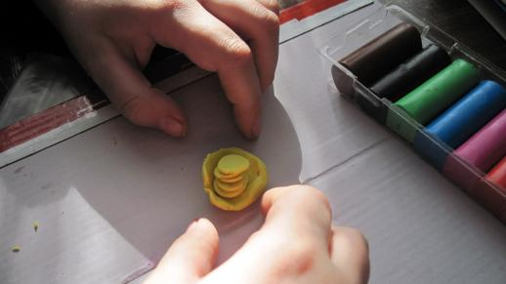
Рис. 2. Образец готового блюдца с «блинами».

IV. Рефлексия.
Педагог-психолог: «Ребята, вы отлично подготовились к встрече «Масленницы». Покажите своим родителям, что у вас получилось.
Молодцы! А теперь «помоем посуду» и приведём стол в порядок. Для этого соединяем весь использованный пластилин одного цвета в большой комочек и помещаем его обратно в коробочку».
- Ребята, если вам понравилось наше занятие, покажите пальчик вверх, если не понравилось – пальчик вниз (педагог-психолог демонстрирует жесты).
V. Задание на дом.
Педагог-психолог демонстрирует родителям и детям как из большого шарика сделать квадрат, напоминая, что у квадрата все стороны равны.
Технология: два пальчика сверху, ещё два пальчика снизу, придавливаем пластилин, формируя две плоские стороны. Затем переворачиваем фигурку и повторяем процедуру, пока все стороны не станут ровные - превращаем в аккуратный квадратик.
Под руководством родителей детям необходимо дома сделать 10 кубиков и принести их на следующий урок.
Задание для родителей: рассмотреть дома с детьми на примерах следующие геометрические фигуры: шар, круг, квадрат, прямоугольник; обсудить с ними, в чем отличие прямоугольника от квадрата, шара от круга; помочь детям определить формы предметов дома, в комнате.

Занятие № 2 «Лошарик»
№ 2

План занятия
- Организационный момент. Проверка домашнего задания | 3 мин.
- Разминка. Нейроупражнене «Класс» - «Окей» | 3 мин
2.1 .Упражнение «Ритм по кругу» | 2 мин
2.2. Растирание | 1 мин
3. Инструктаж по работе с пластилином, техника безопасности. | 3 мин
3.1. Работа с пластилином. Практическая работа "Изготовление" Лошарика " | 15 мин
- Рефлексия. Задание на дом | 3 мин
Итого: | 30 мин

Помещение: просторный кабинет с двумя зонами: зоной для подвижных групповых упражнений и зоной с рабочими местами (столами) на каждого участника.
Оборудование и материалы:
- Коробки с разноцветным пластилином.
- Картон для работы с пластилином.
- Влажные салфетки для гигиенических процедур.

Ход занятия

I. Вводная часть.

1. Приветствие.

Педагог-психолог приглашает детей и родителей в класс. Когда все зашли, специалист становится в зоне кабинета, где достаточно места для организации круга из детей (заранее подготовить такое место).

Педагог-психолог говорит: «Здравствуйте, дети и их родители! Добро пожаловать в игровую комнату, где мы с вами сегодня выполним упражнение для силы и вдохновения, создадим из пластилина свою собственную лошадку. Вначале занятия мы сделаем разминку. Но прямо сейчас – проверим домашнее задание».

Педагог-психолог жестом приглашает детей занять свои места и проводит разминку – нейроупражнение «Класс» - «Окей», «Ритм по кругу», растирание.

Дети выкладывают своё изделие и осуществляется проверка домашнего задания:

Рис.1 Схема расположения 10 кубиков
Психолог-педагог предлагает: - Разделите их на равные части, поровну.
Педагог-психолог спрашивает у детей: «Что больше 6 или 4 квадрата?»
Когда дети ответили на вопрос, педагог-психолог спрашивает: «Что меньше: 1 или 9 квадратов».
Психолог предлагает детям выполнить разминку: «Дети, давайте сделаем с вами упражнение силы и вдхоновения - нейроупражнение «Класс» - «Окей».
Педагог-психолог озвучивает правила выполнения упражнения: «Изобразите правой рукой «класс», а левой — «окей»: указательный и большой палец соедините в кольцо, остальные поднимите вверх и растопырьте. Меняйте фигуры на обеих руках асимметрично ( помогаем детям под медленный счёт)».
Когда дети выполнили нейроупражнение, педагог-психолог предлагает детям сделать еще одно упражнение.
Педагог-психолог: «Дети, давайте выполним упражнение «Ритм по кругу» с хлопками в ладоши — способ потренировать координацию и чувство ритма». Как мы будем делать упражнение «Ритм по кругу»: присаживаемся полукругом, педагог-психолог отстукивает какой-то ритм. Каждый по очереди отбивают по одному хлопку из заданного ритма, слева направо. Когда ритм завершен, тот, кто следующий по кругу, после короткой паузы начинает с самого начала и до команды «Стоп».
Дети повторяют на слух хлопки за психологом.
Педагог-психолог: «Хорошо постарались, замечательно! И в финале нашей разминки мы сделаем растирание ладошек, разогреваем их для работы с пластилином». Педагог-психолог показывает, как растирать ладони, дети повторяют.
III. Практическая работа "Изготовление" Лошарика ".
Педагог-психолог: «Сегодня в гости к нам приедет очень весёлый и необычный гость - «Лошарик».
Дети отвечают.
Педагог-психолог: «Кто смотрел мультфильм про Лошарика?»
Дети отвечают.
Педагог-психолог: «Верно. Это маленькая лошадка, состоящая из шариков».
Педагог-психолог: «У настоящей лошадки сколько ножек? А у человека?»
Дети отвечают.
Педагог-психолог: «Сколько у лошадки ушей? А у человека?»
Дети отвечают.
Педагог-психолог: «Что есть у лошадки, а у человека нет?».
Дети отвечают. Педагог-психолог: «Верно, хвоста».
Педагог-психолог: «А теперь давайте сделаем лошадку из пластилина».
Педагог-психолог: «Выполняем лошадку из 10 квадратиков - сделаем 10 шариков (заготовка для нашего Лошарика. На картоне, прижимаем к основанию, чтобы изготовить своего гостя - Лошарика).
Педагог-психолог: «Что нужно сделать, чтобы наш Лошарик улыбался?» Дети отвечают.
Педагог-психолог: «Правильно, глазки и носик с ротиком (только всё должно быть из кружочков)».
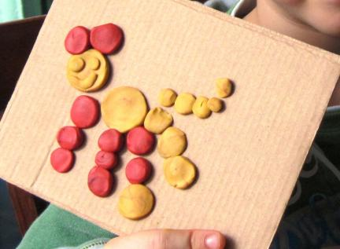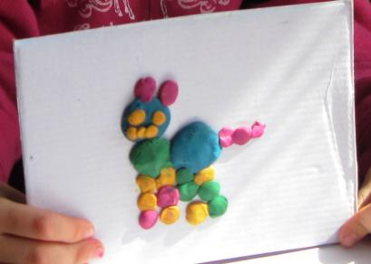

Рис.2. Образцы готовых работ «Лошарик»

1У. Рефлексия.
Психолог благодарит всех за работу: «Дети, благодарю вас за труд, который вы проявили сейчас в изготовлении лошадку. Посмотрите на цвета, которые вы использовали при изготовлении лошадки. А какой милый хвостик, размер кружочков, их форма и количество. А те из вас, кто не полностью сделал свою работу, можете доделать своею лошадку дома. Ваша внимательность к деталям позволит сделать прекрасную маленькую лошадку».
Психолог: «Ребята, кто первый закончит своего «Лошарика», придумывает ему имя и рассказ про него. По желанию рассказывает всем».
У. Домашнее задание.
Педагог-психолог предлагает: «Кто хочет, можете дома изготовить картину из пластилиновых палочек на картонке. Дети, давайте представим, какую картинку вы можете изготовить. У кого какие идеи? Давайте по кругу расскажем о своих планах».
Дети по очереди рассказывают о своих планах.
Педагог-психолог: «Очевидно, что впереди нас ждут большие успехи! Мы с вами сегодня хорошенько потрудились и теперь забираем после занятия ценные идеи, хорошее настроение, маленькую пластилиновую лошадку. Благодарю каждого за ваш труд и старание. На этом наше занятие завершено. До новых встреч!»
Педагог-психолог жестом приглашает детей к завершению занятия и сопровождает при выходе из кабинета для занятий.

Занятие № 3 «Маша идёт в школу»
№ 3

План занятия
- Организационный момент. Проверка домашнего задания | 3 мин.
Разминка. Нейроупражнение «Нос, ухо» | 3 мин
2.1 .Самомассаж пальчиков | 2 мин
2.2. Считалочка | 1 мин
3. Инструктаж по работе с пластилином, техника безопасности . | 3 мин
3.1. Работа с пластилином. Практическая работа «Изготовление Маши» | 15 мин
- Рефлексия. Задание на дом | 3 мин
Итого: | 30 мин

1.Организационный момент.
Дети самостоятельно выкладывают свою поделку на определённое место.
Проверка домашнего задания: Из пластилиновых палочек(жгутиков) изготовленные картины.

Дети становятся в круг для приветствия друг друга.
Психолог: Ребята сегодня у нас необычный день, потому что мы будем говорит о школе.
Как вы думаете что нужно школьнику положить в рюкзак, что ему может пригодиться? Дети по кругу называют школьные предметы.
Вопросы:
- Кто хочет в школу?
- Зачем дети ходят в школу?
- Какие предметы изучают в школе?
11. Разминка.
Нейроупражнение «Нос, ухо».
Ход: левой рукой держаться за правое ухо, правой рукой — за нос, затем сделать хлопок и поменять положение: правой рукой — за левое ухо, левой рукой — за нос.
Во время выполнения упражнения можно проговаривать звуки, слоги или слова для автоматизации звуков.
Самомассаж пальчиков
Растираем каждый пальчик по очереди (называем большой, указательный и т.д.)
Считалочка
1,2,3,4,5 мы пошли гулять
5,4,3,2,1 мы собрались как один
( дети сгибают пальцы по очереди, и обратно)
111. Практическая работа «Изготовление Маши».
Сегодня в гости мы позовём «Машу» и соберём её в школу.
- На лице у человека, что находится?
- Сколько глаз?
- Сколько ушей?
- Сколько бровей, носиков?
- Что ещё находится на лице? (рот, губки, щёчки и т.д.)
- Что нужно сделать, чтобы Машу приняли в школу?
- Каких детей принимают в школу?. (умытых, расчёсанных, опрятных)
- Кто поможет Маше собраться в школу?
Повторяем ПП.
ТЕХНОЛОГИЯ: (способом растирания пластилина, заполнить круг, не выходя за контур). Растираем пластилин на картоне (изготавливаем лицо).
Изготавливаем 6 жгутиков (по 3 на каждую косичку). Крепим жгутики и заплетаем косички, где находятся ушки у человека.

1У. Рефлексия.
Психолог подводит итог. Посмотрите какое настроение у Маши. Она улыбается, значит - весёлое.
Дети становятся в круг, психолог предлагает показать детям выражение лица, когда у них радостное настроение, грустное, злое, весёлое.
У. Домашнее задание.
Детям самостоятельно, способом растирания изготовить бабочку по контуру.
Домашнее задание для родителей: поиграть в игру «Крокодил», в которой участники показывают и отгадывают слова или выражения с помощью жестов, движений и мимики, она не только смешная, но ещё развивает воображение, скорость реакции и и словарный запас.

За Занятие № 4 « Волшебная поляна»
№ 4

План занятия
- Организационный момент. Проверка домашнего задания | 3 мин.
- Разминка. Нейроупражнение «Колечко» | 3 мин
2.1 .Растирание | 2 мин
- Инструктаж по работе с пластилином, техника безопасности . | 3 мин
3.1. Работа с пластилином. Изготовление «Цветика – семицветика» | 15 мин
- Рефлексия. Задание на дом | 3 мин
Итого: | 29 мин

1.Организационный момент.
Дети кладут свои домашние работы на отведённое место, оставляют коробочку с пластилином на своём рабочем месте и становятся в круг на приветствие.
Проверка домашнего задания: Бабочка (метод растирания).

В кругу здороваются ( взявшись за руки, передают улыбку и говорят «Здравствуй»).
Психолог: Ребята, сегодня мы будем с вами путешествовать на волшебной поляне. Там растут много -много цветов. Давайте назовём какие цветы вы знаете.
Дети поочереди, не повторяясь называют цветы.
- Разминка.
Психолог: Ребята вы дома сделали бабочек, а кто знает сколько лапок у бабочек?
- 6 лапок
А как они перебирают своими лапками (дети двигают всеми пальчиками )
Сейчас мы сделаем упражнение «Колечко». Оно будет напоминать нам перебирание лапками нашей бабочки. Пальчики -это лапки.
Нейроупражнение «Колечко».
Описание: поочерёдно соединять большой палец с кончиками остальных пальцев, образуя «колечки».
ТЕХНИКА ВЫПОЛНЕНИЯ.
Прямой порядок: большой палец последовательно соединяется с указательным, средним и т. д. — от указательного к мизинцу.
Обратный порядок: то же движение выполняется в обратном направлении — от мизинца к указательному пальцу.
Выполнение: сначала упражнение делается каждой рукой отдельно, затем — обеими руками одновременно.
Для лучшей концентрации можно задавать ритм счётом
Растирание
Растирают ладошки, разогревают для работы с пластилином.
- Практическая работа. Изготовление «Цветика – семицветика»
Психолог: предлагает ответить детям, что любят бабочки.
Дети:
- солнышко
- водичку
- траву
- нектар
- цветы
Психолог:
Ребята! А вы знаете, что сегодня наша бабочка выбрала себе цветик - семицветик.
Кто знает, какие лепестки у цветика - семицветика?
Дети:
Разные: красные, желтые, синие, зеленые, оранжевые, коричневые и т.д.
Повторение ПП.
Задание: изготовить свой волшебный цветок и на каждый лепесток придумать своё желание, желания не должны повторяться.. А на сердцевину придумать самое заветное желание.
ТЕХНОЛОГИЯ: Психолог раздаёт заготовки цветка (каждому ребёнку)
Дети по контуру, методом растирания заполняют лепестки и сердцевину цветка. Цвета не должны повторяться.

1У. Рефлексия.
Психолог подводит итог.
Дети по желанию озвучивают свои желания. Психолог и родители наблюдают на какой цвет и какие желания у ребёнка. Анализируют ответы ребёнка в индивидуальной форме.
Психолог благодарит детей и предлагает детям взять свою бабочку и положить радом с цветочком, порадовать бабочку.
Какое настроение у бабочки?
Довольна ли она своим цветком?
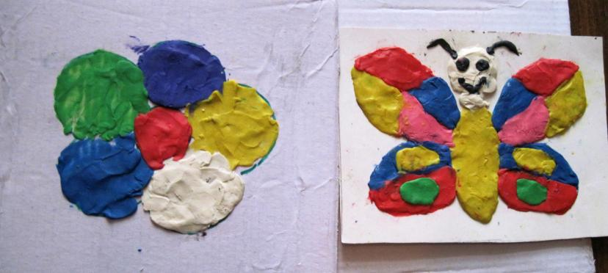
У. Домашнее задание.
Психолог: дети кто живёт в воде?
Дети по цепочке перечисляют.
Задание: Дома нужно изготовить картинку с жителем подводного мира.
Завершая занятие, психолог проводит ритмические упражнения (стоя) под счёт (для рук и для ног), затем по кругу проверяет, как они запомнили задание, которое нужно самостоятельно выполнить дома.
В конце занятий дети дарят поделки родителям и прощаются с психологом.

Занятие № 5. «Путешествие на морском корабле»
№ 5

План занятия
- Организационный момент. Проверка домашнего задания «Жители подводного мира» | 3 мин.
- Разминка. Подвижная игр «Полоса препятствий» (проверка крупной моторики) | 3 мин
2.1 .Нейроупражнение «Капитан» | 2 мин
2.2.Растирание | 1 мин
- Инструктаж по работе с пластилином, техника безопасности . | 3 мин
3.1. Работа с пластилином. «Изготовление кораблика» | 15 мин
- Рефлексия. Задание на дом | 3 мин
Итого: | 30 мин

- Организационный момент.
Дети кладут свои домашние работы на отведённое место, оставляют коробочку с пластилином на своём рабочем месте и становятся в круг на приветствие.
Жители подводного мира
- 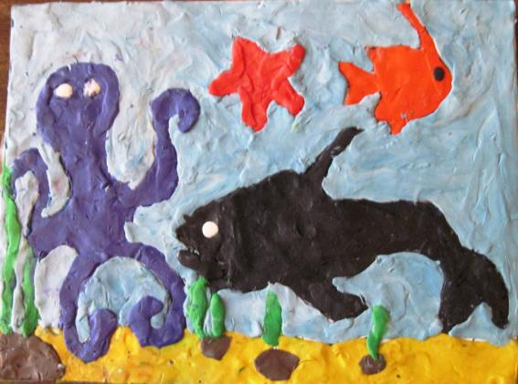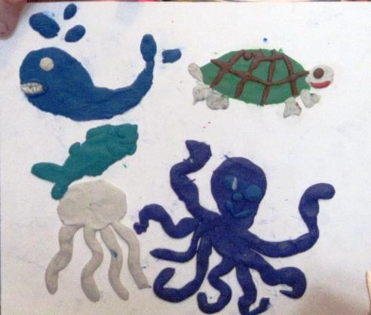
В кругу здороваются ( взявшись за руки, передают улыбку и говорят «Здравствуй»).
Психолог: Ребята, сегодня необычное занятие, сегодня мы отправимся в путешествие на морском корабле. Но для этого нам нужно назвать морских жителей, которые могут встретиться на пути. Дети по очереди называю морских жителей.
А теперь чтобы отправиться в путешествие мы проверим насколько вы сильные, ловкие и выносливые. Разделимся на команды. Одна команда «Акулы», а другая команда «Дельфины».
Психолог предлагает детям методом голосования выбрать самостоятельно капитана.
Соревнование команд: команды преодолевают полосу препятствий (проходят змейку, прыгают на одной, на двух ногах, пролезают в иллюминатор (обруч) и возвращаются на исходную позицию).
Психолог и родители наблюдают за развитием крупной моторики у детей.
Психолог: Молодцы ребята! Все прошли испытания и теперь мы можем отправиться в наше морское путешествие. Дети рассаживаются по местам.
- Разминка.
Психолог: чтобы путешествие было удачным сделаем упражнение «Капитан» , у которого всегда все хорошо.
Нейроупражнение «Капитан».
Описание: Одну руку ставим «козырьком» около лба. Пальцы на другой сложите в знак «класс». Начинаем одновременно менять положение рук, после хлопка. Следите чтобы большой палец козырька был спрятан – прижат к ладони, а не торчал в сторону. А сам козырёк был параллелен полу. Кулак со знаком класс должен смотреть вперёд и направлен вертикально вверх без перекосов.
Растирание
Растирают ладошки, разогревают для работы с пластилином.
- Практическая работа «Изготовление кораблика».
Повторение ПП.
ЗАДАНИЕ:
- По контуру изготовить корабль, чтобы поплыть в нашим морским друзьям в гости. Человек живёт на земле. А где живут наши друзья? ( в море, океане, реке, озере) в воде. Человек может долго прожить в воде? (нет) . Поэтому ему необходим корабль, парусник. Изготавливаем его и отправляемся в путешествие.
- Дети по контуру , методом растирания изготавливают основание, парус, флаг. Мачту и крепления из пластилиновых жгутиков.

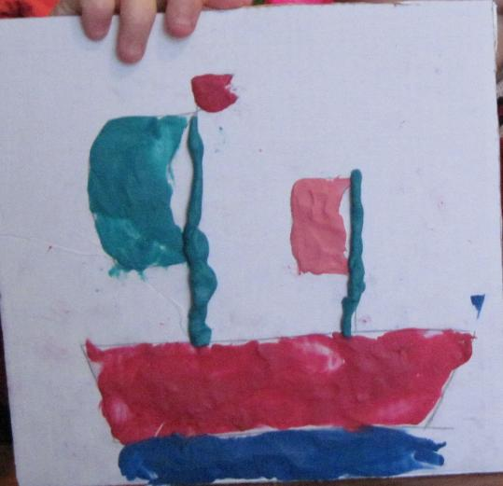
1У. Рефлексия.
Психолог: Ребята, нужно набрать команду. Без кого на корабле нельзя обойтись?.
-Капитан, кок, врач...
А какая обязанность у них на корабле?
-Управляет кораблём, готовит кушать, лечит ..
Кого из членов семьи вы возьмёте в плавание ( 3 человека) и что они будут делать ?
Дети поочереди называют свою команду, а психолог и родители наблюдают за ответами и делают вывод, кто в семье занимает какое место по мнению ребёнка.

У. Домашнее задание.
Закрепить нейроупражнение «Капитан». Делать самомассаж пальчиков и рук. Самостоятельно заниматься с пластилином. Расширить кругозор о морских рыбах, которые водятся в Азовском море.

Занятие № 6 «Бимбо»
Н
№ 6
План занятия
- Организационный момент. Игра на внимание. Загадки. | 3 мин.
- Разминка. Игра «Чем похожи и чем отличаются?» | 3 мин
2.1 .Игра «Один - много» | 2 мин
2.2.Нейроупражнение «Путаница» | 1 мин
- Инструктаж по работе с пластилином, техника безопасности . | 3 мин
3.1. Работа с пластилином. «Изготовление Бимбо» | 15 мин
- Рефлексия. Задание на дом | 3 мин
Итого: | 30 мин

I. Организационный момент.
Дети становятся в круг для приветствия друг друга.

Психолог: Ребята, мы с вами рассматривали лицо человека , когда собирали Машу в школу. А сегодня рассмотрим какие части тела есть у человека.

Игра на внимание в кругу: Нужно показать части тела, только когда психолог скажет «пожалуйста».

- Покажи пожалуйста .... (Голову, правое ухо, левый глаз, ноги, колени, живот,шею...)

Отгадайте загадки:
У зверюшки — на макушке,
А у нас — ниже глаз. (Уши)
Для чего нужны уши?
Два Егорки живут возле горки,
Живут дружно,
А друг на друга не глядят. (Глаза)
Для чего нужны глаза?
Он бывает самым разным:
Добрым, вредным,
Гордым, важным,
Длинным, маленьким, горбатым,
Толстым, тонким, конопатым. (Нос)
Для чего нужен нос?
А ещё у человека есть лоб, щеки, брови, ресницы, ноздри, губы, подбородок.
(Дети на себе показывают названные части лица.)

Дети садятся на свои места.

II. Разминка.
Беседа с детьми.
- Чем отличается мальчик от девочки (причёской, одеждой)
- Какие части тела у человека (голова, туловище, ноги, руки)
- Что расположено на голове у человека? (глаза, уши, нос, волосы, рот)
- Назовите названия парных частей тела? ( брови, глаза, уши, ноги, руки.)
- Скажите, а вы девочка или мальчик? (дети по очереди определяют свой пол в слух)
Игра «Чем похожи и чем отличаются?»
- Мама и дочка.
- Папа и сынок.
- Девочка и мальчик.
Игра «Один - много»
Правила: Я называю предмет в единственном числе, а вы называете его во множественном числе, и наоборот.
Палец | пальцы
глаза | глаз
уши | ухо
носы | нос
ноги | нога
руки | рука

Нейроупражнение «Путаница».

Описание: Одновременно двумя руками выполняют две разные задачи: одна рука массирует живот, совершая круговые движения ладонью вокруг пупка, а другая ладонь похлопывает или поглаживает голову. Затем руки меняются местами. Преимущество: Это упражнение отлично развивает межполушарные связи, поскольку требует координации двух разных движений одновременно. Оно также помогает расслабиться и снять напряжение.

III. Практическая работа «Изготовление Бимбо».

Повторение ПП.
Сейчас мы будем создавать своего человечка «Бимбо» с помощью пластилина.

Дети под руководством психолога начинают поэтапно выполнять человечка.
1.Голова.
Возьмём пластилин для изготовления головы
Сделаем кружочек и разотрём его на бумаге , так чтобы затем поместились остальные части тела.
(Развитие у детей ориентира в пространстве)
2.Туловище.
Изготавливаем овал и присоединяем его к туловищу.
3.Ноги.
Сколько ног у человека? (две), значит берём два овала размером меньшим чем для туловища. Крепим ноги к туловищу.
4. Руки.
Сколько у человека рук? (две)
Изготавливаем такие же по размеру два овала и крепим к туловищу.
Психолог, пока дети оформляют детали рук, по цепочке спрашивает, кого ребёнок изготавливает мальчика или девочку, какое имя он ему даст?
5. Оформление головы.
Ребёнок самостоятельно изготавливает детали (глаза, волосы, рот).
IV.Рефлексия.
Психолог: Какое настроение у вашего человечка? Хорошее или плохое?
Кто у вас девочка или мальчик?
Психолог предлагает одеть своего человечка. Дети проговаривают что носит девочка, а что мальчик. Что не может одеть мальчик (юбку, сарафан, каблуки)
Что ещё не может позволить себе мальчик? (косички, красить губы)
В конце занятий проговаривают имя своего человечка и дарят родителям.
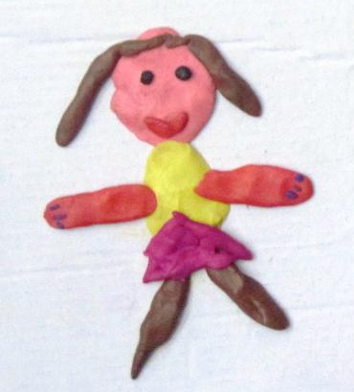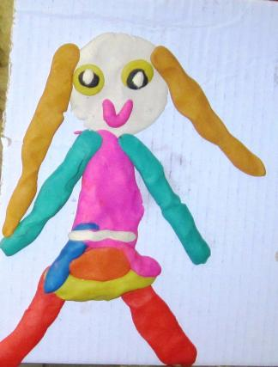
V.Домашнее задание:
- Дома вместе с детьми изготовить часы с помощью пластилина любым способом. Обязательно должны быть стрелки и все цифры.
- Родителям психолог советует обратить внимание на поделки ребёнка, где он изображает людей. А именно на детали (уши, глаза, рот).

Занятие № 7 «Цифрляндия»
№ 7

План занятия
- Организационный момент. Проверка домашнего задания «Часы» | 3 мин.
- Разминка. Беседа. | 3 мин
2.1 .Пальчиковая разминка для рук | 2 мин
2.2.Упражнение «Волшебный сундучок» | 1 мин
- Инструктаж по работе с пластилином, техника безопасности . | 3 мин
3.1. Работа с пластилином. «Изготовление цифр от 0 до 9» | 15 мин
- Рефлексия. Задание на дом | 3 мин
Итого: | 30 мин

- Организационный момент.
Дети самостоятельно выкладывают свою поделку на определённое место.
Проверка домашнего задания
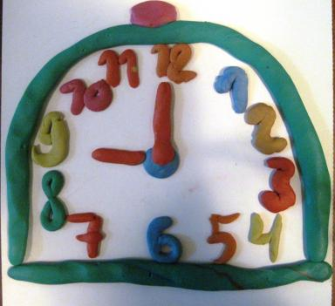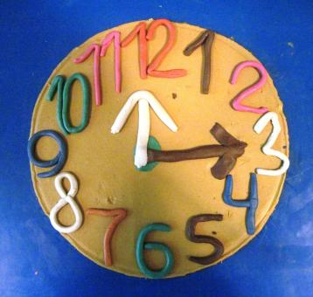
Дети становятся в круг для приветствия друг друга.
Психолог: Ребята сегодня у нас необычный день, потому что мы отправляемся в страну «Цифряндию», где будем говорить и самостоятельно делать цифры.
Психолог: Сейчас нужно назвать цифры по кругу по порядку от 1 до 10. Дети называют ту цифру, которая им выпадает. Затем обратный счёт называем по очереди от 10 и до 1.
Психолог благодарит всех и предлагает сесть на свои места.
- Разминка.
Психолог: Вы все сделали прекрасные часы. А для чего нужны часы?
- Чтобы выполнять режим дня, знать время.
-Какие бывают часы?
-Настенные, ручные, настольные, электрические, механические.
У психолога модель часов в руках
Вопросы:
- Если большая стрелка часов на 12, а маленькая на 7, что делает ребёнок в это время? (просыпается сам, мама будет)
А потом? (умывается, расчёсывается, одевается, идёт в садик)
- Если большая стрелка на 12, а маленькая на 8, что делает ребёнок?
(пришёл в садик).
А потом? (делает зарядку, завтракает)
- А что делает ребёнок с 9.00 до 12.00 часов, гуляет, занимается.
Психолог показывает на циферблате: ровно четыре часа, восемь часов, два часа, половину шестого.
Пальчиковая разминка для рук:
Часики стучат: | Дети пальчики сжимают и разжимают в кулачки (двумя руками одновременно)
«Тик-так, тик-так,  Тик-так, тик, так, | Кулачки разжаты, ладошки направлены от себя. На слова ладошки обеих рук покачивают влево -вправо
Заниматься нам велят | Дети пальчики сжимают и разжимают в кулачки (двумя руками одновременно)
«Тик-так, тик-так,  Тик-так, тик, так. | Дети кулачки разжимают, ладошки направлены от себя. На слова дети свои ладошки покачивают влево -вправо

Упражнение «Волшебный сундучок»
Дети с закрытыми глазами достают вырезанные из резинового пенеплена цифры крупного размера от 0-9. По очереди рукой , на ощупь берут цифру из сундучка и называют её. Открывают глаза и если правильно называют выкладывают их на стол, если ошиблись с открытыми глазами называют правильно, но оставляют в сундучке. Так продолжается пока все цифры из сундучка не исчезнут. Потом подсчитывают количество у каждого участника отгаданных цифр. Называют их снова и кладут в сундучок для сохранения клада.
(закрепление знаний о цифрах)
III. Практическая работа «Изготовление цифр от 0 до 9».
Повторение ПП.
Дети изготавливают 10 пластилиновых жгутиков, а из них изготавливают цифры 0-9 и выкладывают их на картонке по нарастанию.
0 | 1 | 2 | 3 | 4 | 5 | 6 | 7 | 8 | 9

IV.Рефлексия
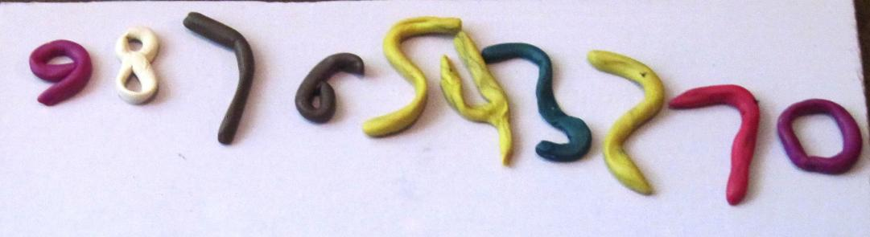
Психолог: Ребята сколько цифр вы изготовили?
- 9 (правильный ответ 10).
- Давайте посчитаем.
Дети по порядку считают сколько их получилось ( 10), а последняя цифра 9. Счёт сбивает цифра 0. (Этот счёт на внимание и логику)
Затем дети выкладывают на картонке цифры от 9-0 ( в убывающем порядке).
Опять считают сколько теперь цифр получилось. Опять 10, как не переставляй количество тоже, не изменяется.
Вывод: как бы мы ни располагали цифры, их всегда будет одинаковое количество. Чтобы выяснить, сколько предметов, их нужно пересчитать.
Психолог: Из 4 пластилиновых палочек сложите на картонке геометрические фигуры:треугольник, прямоугольник, круг.

V.Домашнее задание:
- Детям дома нужно с родителями познакомится с правилами игры «Крестики - нолики », поиграть с родителями или близкими;
- продолжить заниматься гимнастикой для пальчиков рук и нейрогимнастикой для развития правого и левого полушария мозга;
- составить режим дня? (Приложение №3 Плакат «Режим дня»)
- Занятие № 8 «Крестики - нолики»
№ 8

План занятия
- Организационный момент. Упражнение на внимание в кругу.  Нейропсихологические игры-упражнения с мячом | 5 мин.
- Разминка. Упражнение для развития осязания | 3 мин
2.1 .Игра «Крестики -нолики » | 2 мин
2.2.Нейроупражнение «Кулак-ладонь» | 1 мин
- Инструктаж по работе с пластилином, техника безопасности . | 3 мин
3.1. Работа с пластилином. «Изготовление игрового поля» | 15 мин
- Рефлексия. Задание на дом | 3 мин
Итого: | 32 мин

I. Организационный момент.
Дети становятся в круг для приветствия друг друга.
В кругу выполняют команды на пространственную ориентацию.Нужно следовать инструкции: 1 шаг влево, 2 шага назад, 3 шага вправо, 1 шаг из круга и т. д.
Нейропсихологические игры-упражнения с мячом:
Каждый ребёнок выбирает себе один пластмассовый мяч.
- Сначала под счёт перекладывание из правой руки в левую и наоборот на счёт «раз-два». Когда дети освоят это упражнение, то переходим ко второму.
- Передача соседу одновременно на счёт «раз-два», а сосед в это время передаёт свой мяч. И два игрока опять с одним мячом. Когда в паре получается, можно передавать мячи по кругу.
Дети садятся на свои места.
II. Разминка.
Упражнение для развития осязания.
Детям раздаются наборы из 7 цветных ароматизированных свечей.

Предлагается, потрогать и понюхать каждую. Определить чем пахнет или что напоминает.
Затем каждый по очереди, с закрытыми глазами берет одну ароматизированную свечу и проговаривает в слух, чей запах напоминает, что ещё так пахнет.
(роза, малина, лимон, сирень, жасмин, яблоко, брусника).
Если дети с первого раза затрудняются назвать, то с открытыми глазами называют оставшиеся свечи с запахами. Цвет помогает придумать ассоциацию предмета, растения или ягоды.
Игра «Крестики -нолики »
У каждого участника 5 фишек своего цвета. Дети делятся на пары.
Каждый выбирает себе напарника для игры.
Беседа: Кто знает игру «Крестики -нолики »?
Все, хорошо!
Давайте повторим правила игры.
Правила:
Играющим нужно по очереди поставить свои фишки (определённого цвета) так, чтобы первым выстроить три фишки в целый ряд.
Посмотрите пожалуйста, на таблички, если вы выстраиваете свои фишки таким образом, то вы считаетесь победителем:
  Х | Х | Х
  Х
  Х
  Х
  Х | Х | Х
  Х
  Х
  Х
вверху | справа | По центру | По центру
  Х | Х | Х
  Х
  Х
  Х
  Х
  Х
  Х
  Х
  Х
  Х
внизу | слева | По диагонали | По диагонали
Психолог предлагает детям поиграть, играют 5 партий в парах.
Психолог разыгрывает с каждой парой, кто будет начинать игру первым. Затем они сами продолжают следить за очерёдностью.
(Этот приём на развитие коммуникативных способностей)
Нейроупражнение «Кулак-ладонь» .
Выполнение: одна рука выпрямлена в ладони, другая — зажата в кулак. Нужно менять положение рук: сначала правая рука сложена в кулак, а затем левая. Упражнение повторяют 10 раз, с каждым разом увеличивая темп. Для развития синхронной работы верхних конечностей и концентрации внимания.
III. Практическая работа «Изготовление игрового поля»
Повторение ПП.
Задание состоит в том чтобы быстрее заполнить квадрат из пяти изготовленных (пластилиновых) кружочков.
ЗАДАНИЕ: Из пластилина нужно изготовить 5 кружочков одного цвета и 5 кружочков другого цвета.
Дети изготавливают кружочки. Располагают их рядами. В процессе работы психолог спрашивает у каждого:
- Сколько тебе ещё осталось слепить?
- А сколько уже есть?
- Больше осталось или меньше?
- На сколько больше?
- На сколько меньше?
(метод на развитие пространственного мышления, приобретение навыков счета)
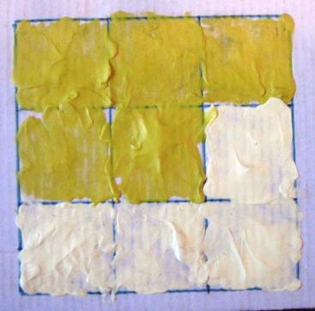
Закрепляют на правильных позициях кружочки.
Затем способом растирания по контуру заполняют клеточки пластилином (каждому даётся своя карточка для заполнения и со своим заданием)..
IV.Рефлексия.
Подводится итог работы. Кто первый аккуратно закончит задание, получает приз за аккуратность и быстроту.
(метод помогает активизировать работу, способствует развитию умения объективно оценивать свою работу, умение работать в темпе группы)
Обязательно нужно проследить, чтобы каждый ребёнок оценил свою работу и сделал её до конца (если закончилось время, ребёнок заканчивает дома).

V.Домашнее задание:
Дома составить рассказ «Мой режим дня» с демонстрацией стрелок часов.

Занятие № 9 « Времена года. Лето»
№ 9

№ 9

План занятия
- Организационный момент. Проверка домашнего задания: игра «Который час?», Игра «Времена года» | 3 мин.
- Разминка. Игра «Скажи наоборот» на развитие и закрепление пространственного воображения. | 3 мин
2.1 . Игра «Расставь так же» на развитие зрительной памяти, на развитие произвольного зрительного внимания | 2 мин
2.2.Нейроупражнение «Камень — утка» | 1 мин
- Инструктаж по работе с пластилином, техника безопасности . | 3 мин
3.1. Работа с пластилином. « Изготовление Солнышка с лучиками», «Гусеницы» | 15 мин
- Рефлексия. Задание на дом | 3 мин
Итого: | 30 мин

I. Организационный момент.
Дети в кругу приветствуют друг друга.
Дети становятся полукругом, в центре психолог.
Проверка домашнего задания: игра «Который час?»
На большом бутафорском циферблате психолог передвигает стрелки, дети называют время:
- Ровно три часа, ровно семь часов…
- Половина второго, половина десятого…
Психолог прослушивает желающих «Мой режим дня».
Игра «Времена года».
Дети в кругу по очереди рассчитываются на команды, называют времена года ( зима, весна, лето, осень). Затем психолог просит собраться в четыре команды по временам года. Раздаёт надувные шары ( зима - голубые, весна -жёлтые, лето - зелёные, осень - оранжевые). Какая команда быстрее надует, та первая и занимает свои места.
II.Разминка.
Игра «Скажи наоборот» на развитие и закрепление пространственного воображения.
Психолог называет слова, к которым нужно подобрать слова, которые по значению противоположны. Приводит пример, а затем начинает игру. Каждому участнику который правильно скажет ответ даётся цветная фишка. В конце подсчитывают фишки и подводят итог. Победителю хлопают.
Слово (задание) | Слово (ответ)
Вниз | верх
верхний | нижний
слева | справа
правый | левый
спереди | сзади
первый | последний
Снизу вверх | сверху вниз
Справа налево | слева направо
Под столом | над столом
В начале книги | в конце книги

Игра «Расставь так же» на развитие зрительной памяти, на развитие произвольного зрительного внимания.
Детям выдаётся чистое игровое поле и 4 фишки. У психолога 3 игровых поля с заданиями.
Психолог предлагает детям посмотреть на карточку № 1 ( 30 секунд), запомнить расположение фишек и просит в течении 1 минуты расставить их у себя на чистых карточках.
  О
  О | О
   |  | О
  О
   | О | О
  О
   | О
   |  | О
  О | О
1 ЗАДАНИЕ | 2 ЗАДАНИЕ | 3 ЗАДАНИЕ

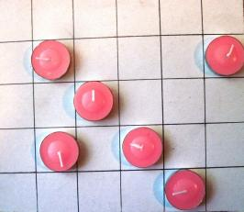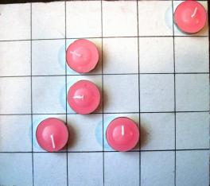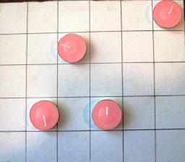
Психолог:
- Дети запомните расположение точек (показывает одну карточку и после 30 секунд переворачивает её).
- Ребята расставьте фишки в квадратиках так, как запомнили (дети расставляют фишки в течении 1мин).
- Проверьте и если надо исправьте (переворачивает карточку с заданием)
Если задание правильно выполнено, дети получают цветные фишки. Кто ошибся тот исправляет ошибки сам, а если не получится помогает психолог, но фишку уже не получает.
Ход задания повторяют ещё два раза с карточкой № 2 и карточкой №3 . После каждого правильно выполненного задания ребёнок получает фишку, а затем подсчитывает свой банк и проговаривает в слух.
В конце игры складываются все фишки, после выполнения игры «Скажи наоборот» и после игры «Расставь также». Подсчитывается общий бал, называется самый крупный банк и определяется победитель. Дети хлопают победителю.
Психолог:
Вы уже называли времена года (Зима, лето, осень, весна)



А чем они отличаются?
(холодно, тепло, снег, дождь)
(листья зелёные, цветы, ручейки, трава)
Чем похожи? (В любое время года появляется солнце)
Нейроупражнение «Камень — утка»
- Сожмите одну руку в кулак — это «камень».
- Согните запястье другой руки в форме буквы «г» — это «утка. Утка и камень смотрят друг на друга.
- Меняйте положение рук сначала медленно, затем ускоряйте движения.

III. Практическая работа « Изготовление Солнышка с лучиками», «Гусеницы»

Повторение ПП.
Сегодня нужно сделать очень много жёлтых шариков из пластилина.
Затем плотно разместить их в кружочке, чтобы получилось объёмное солнышко. Мелкие шарики должны остаться. Сильно к картонке не прижимайте, чтобы осталась объёмная форма шарика, а пространство на картоне было заполнено.
Дети делают заготовки жёлтых шариков (количество психолог не указывает)
(упражнение развивает силу, ловкость пальцев, улучшает почерк,
помогает детям развивать усидчивость, учение чувствовать нажим пальцев и умение регулировать его).
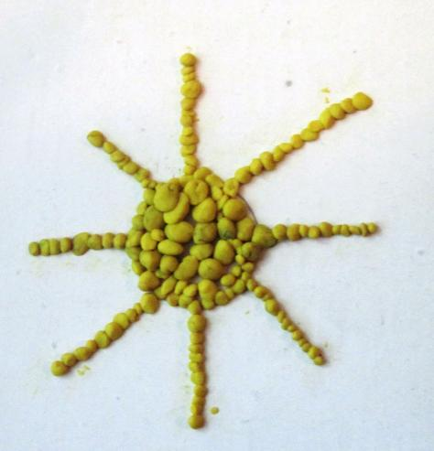
Упражнение «Гусеница»
Детям раздают карточки с нарисованной гусеницей, состоящей из 40 кружочков.

желтый
красный
зеленый
синий
коричневый
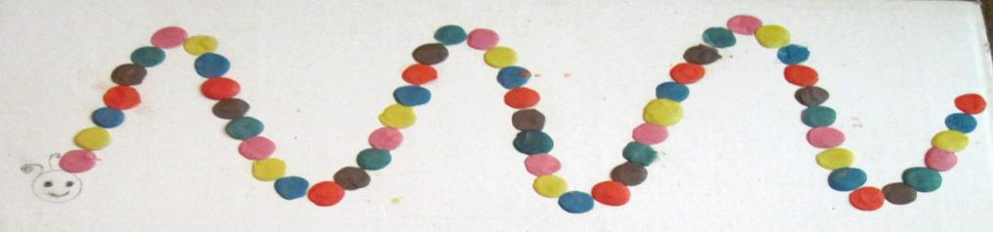
Психолог:
Дети, заготовьте по 8 шт. кружочков разного цвета (жёлтого, красного, зелёного, синего и коричневого).
А теперь в той последовательности как я говорю, нужно раскрасить нашу гусеницу с помощью пластилиновых кружочков.
Дети под диктовку психолога заполняют пластилином нужного цвета нарисованные кружочки.
Теперь пожалуйста, в такой последовательности выполните самостоятельно.
Детям нужно заполнить кружочками из пластилина в том цветовом порядке, который показал психолог.
(упражнение на развитие внимания, логической последовательности, координации рук)
IV.Рефлексия
Психолог просит детей оценить свои работы, всели у них шарики одинаковые, крупные или мелкие?
Что было трудно?
Что интересно?
V.Домашнее задание:
Дома выполнить объёмную гроздь винограда, цветка и т.д. методом мелких шариков.
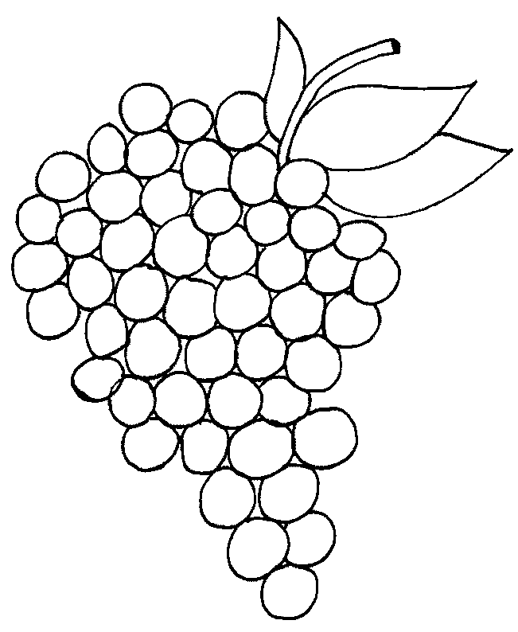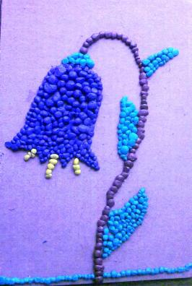

Занятие №10 «Скоро в школу»
№ 10

План занятия
- Организационный момент. Проверка домашнего задания «Гроздь винограда». Упражнение «Дождь» по кругу | 5 мин.
- Разминка. Нейрогимнастика «Класс — окей» | 3 мин
- Инструктаж по работе с пластилином, техника безопасности . | 3 мин
3.1. Работа с пластилином. Практическая работа «Изготовления зонта», «Улитки», «Домика» | 15 мин
- Рефлексия. Задание на дом | 3 мин
Итого: | 29 мин

I. Организационный момент.
Дети выполняют упражнение на приветствие друг друга
Проверка домашнего задания:
Выполненная гроздь винограда.
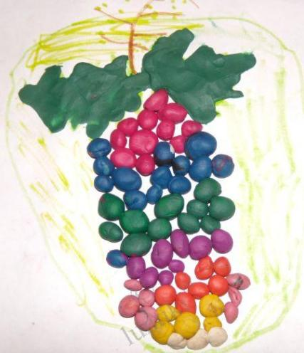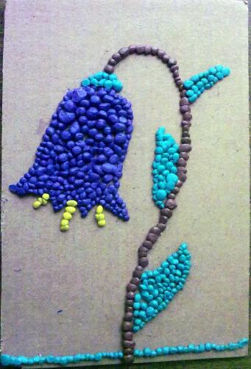
Психолог: Дети, чтобы виноград не завял и был отличный урожай, что нужно растению? (Дождь)
Выполняют упражнение «Дождь» по кругу.
Упражнение «Дождь» по кругу — техника релаксации, которая помогает снять эмоциональное напряжение. Задача создать образ дождя, последовательно усиливающегося и заканчивающегося.

ИНТСТРУКЦИЯ
- Участники становятся в круг друг за другом и кладут руки на плечи впереди стоящему.
- Ведущий произносит текст, имитирующий процесс изменения дождя:
- «Начинается дождь» — лёгкие прикосновения участников к плечам впереди стоящего.
- «Дождь усиливается» — прикосновения становятся чаще, дождь превращается в ливень.
- «Большие потоки стекают по спине» — усиление движения рук.
- «Потоки становятся меньше, капли реже и совсем прекращаются» — уменьшение интенсивности прикосновений.

II.Разминка.
Нейрогимнастика «Класс — окей»
- Изобразите правой рукой «класс», а левой — «окей»: указательный и большой палец соедините в кольцо, остальные поднимите вверх и растопырьте.
- Меняйте фигуры на обеих руках асимметрично.
- Практическая работа «Изготовления зонта», «Улитки», «Домика».
Повторение ПП.
Что человек применяет, чтобы защитить себя в дороге от дождя?
(Зонт)

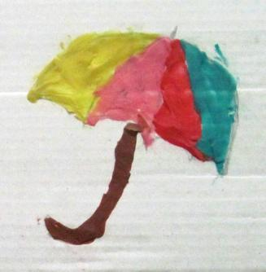
Детям раздают карточки с нарисованным зонтом. Им предлагается по контуру, с помощью пластилина, раскрасить свой зонт разными цветами.
Зонт от дождя применяет человек. А улитка, как прячется от дождика? (в свой домик)
Практическая работа «Домик для улитки»
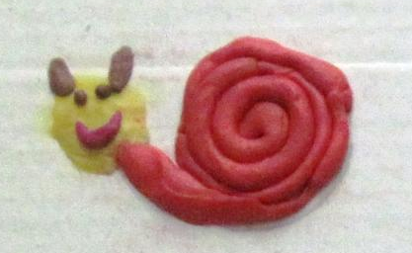
Детям раздают карточки с нарисованной улиткой. Давайте её домик раскрасим с помощью пластилина. Сделаем длинный – длинный жгутик, выложим на бумаге как спираль получится домик для улитки.
(упражнение на развитие глазомера)
Практическая работа «Дом»
Психолог: Дети, а где человеку спрятаться от дождя? ( В доме). Давайте построим себе дом из пластилиновых палочек.
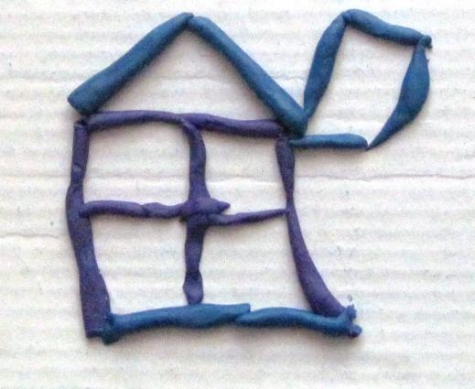
Детям даётся пустая картонка, они самостоятельно по своему представлению выкладывают жгутиками ( пластилиновыми палочками) дом. Психолог может в процессе работы, задавать наводящие вопросы, которые помогут ему продиагностировать ребёнка по методике «Дом».
Практическая работа: «Дорога в школу» на развитие мелкой моторики». Детям раздаются карточки с нарисованной дорогой в школу. Кто быстрее с помощью пластилина заполнит дорогу, тот первым придёт в школу.
.
Задание:
С помощью пластилина по параллельным линиям методом растирания, не выходя за контур, нужно заполнить дорогу коричневым цветом.
Кто первым выполнил задание, его поздравляют и разрешают первым идти домой.
IV.Рефлексия.
Упражнение «Продолжи предложение»
Объясните пожалуйста, что означает слово.
- Школа – это дом, в котором … (учатся дети).
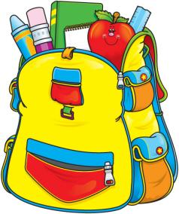
- Отличник – это ученик, который…
- Ручка – это предмет, которым …
- Карандаш – это …
- Ранец – это сумка куда складывают…

V.Домашнее задание:
- Сложить список школьных принадлежностей .Что должно храниться в рюкзаке школьника.
- Поиграть в игру «Собери портфель»
- С детьми разгадать загадки (см.приложение №11)
Детям родители загадывают загадки, а они отгадывают и кладут в портфель предметы.
- Игра «Учимся думать».
Перечислите как можно больше способов применения (использования) предмета.
Например:
-Газета - (для чтения, завернуть что-то, подложить, чтобы сесть, как веер, протереть грязь...)
-Ведро - (как стул, стол, барабан, горшок для цветов...)
-Книга -
- Тетрадь -
5. Игра «Чем похожи, чем разнятся?»
- Стакан и чашка.
- Ручка и карандаш.
- Книга и тетрадь.
- Повторить дни недели (понедельник, вторник, среда, четверг, пятница, суббота, воскресенье) и распечатать плакаты для наглядности (см.приложение №12) . Родителям выдаётся буклет с рекомендациями.
- Выполнить 5 упражнений (см.приложение №13 «Учимся рассуждать»

Занятие № 11. «В мире сказок»
№ 11
План занятия
- Организационный момент. Игра «Я знаю пять деревьев» | 3 мин.
- Разминка. Нейроупражнение «Коза и заяц» | 3 мин
2.1. Слушание сказки «Репка» | 2 мин
- Инструктаж по работе с пластилином, техника безопасности . | 3 мин
3.1. Работа с пластилином. «Изготовление героев сказки « Репка» | 15 мин
- Рефлексия. Задание на дом | 3 мин
Итого: | 29 мин

I. Организационный момент.
Дети становятся в круг для приветствия.
Психолог предлагает перечислить названия деревьев.
- Назовите, какие вы знаете растения. ( кустарники, деревья, травы)
- Чем они все похожи? ( у всех есть корни, листья, все дышать растут…)
- Давайте поиграем в игру «Я знаю пять деревьев».
Дети по очереди называют деревья, которые они знают и загибают пальчики на руке ( ель, пихта, сосна, кедр, туя, лиственница, тополь, дуб, клён, берёза, осина, липа, вяз...)
Психолог: Покажите как ветки деревьев прогибаются под ветром ( подняли руки вверх и наклоняются вправо и влево). Сильный ветер ниже наклоняются и добавляют наклоны вперёд и назад, ноги на ширине плеч ( ноги -крепкие корни деревьев).
Дети садятся на свои места
II.Разминка
Психолог: Ребята мы сегодня погрузимся в «Мир сказок» А во всех сказках есть деревья, люди, животные.
Нейроупражнение «Коза и заяц»
Как выполнять:
На одной руке сложить пальцы в «козу»: большой, средний и безымянный пальцы прижать к ладони, указательный и мизинец выпрямить и направить вверх.
Другая рука в знаке «виктория»: указательный и средний пальцы поднять вверх, остальные прижать к ладони.
Попеременно менять руки, при этом можно проговорить: «Заяц, Коза. Большие глаза. Коза оп. Заяц топ».
Психолог читает сказку «Репка», а дети слушают.
Сказка «РЕПКА»
Жил-был дед с бабкой да внучкой. И были у них собака Жучка, кошка Муська и мышка-норушка.
Посадил как-то дед репку, и выросла репка большая-пребольшая — рук не хватит обхватить!
Стал дед репку из земли тащить: тянет-потянет, вытянуть не может.
Позвал дед на помощь бабку. Бабка за дедку, дедка за репку: тянут-потянут, вытянуть не могут.
Позвала бабка внучку. Внучка за бабку, бабка за дедку, дедка за репку: тянут-потянут, вытянуть не могут.
Кликнула внучка Жучку. Жучка за внучку, внучка за бабку, бабка за дедку, дедка за репку: тянут-потянут, вытянуть не могут.
Кликнула Жучка кошку. Кошка за Жучку, Жучка за внучку, внучка за бабку, бабка за дедку, дедка за репку: тянут-потянут, вытянуть не могут.
Кликнула Муська мышку. Мышка за кошку, кошка за Жучку, Жучка за внучку, внучка за бабку, бабка за дедку, дедка за репку: тянут-потянут — вытащили репку.
Вопросы:
- Вспомните, кто стоит впереди внучки? (Бабка и дед)
- Кто находится между дедом и внучкой? (Бабка).
- Как стоят дед и баба? (Рядом)
- Кто стоял позади всех? (Мышка)

III.Практическая работа «Изготовление героев сказки « Репка»
Давайте с помощью пластилина сделаем того героя сказки который вам больше всего понравился. Психолог спрашивает кого хочет ребёнок сделать и почему.
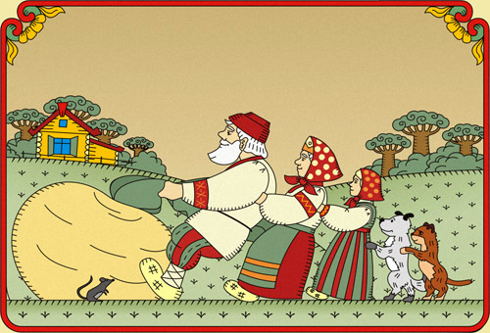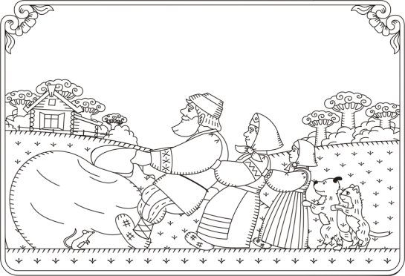
Если персонаж сложный для ребёнка по выполнению, то можно раздать карточки с нарисованными персонажами. Общая картинка разрезана на части и дети выбирают сами себе кого они будут лепить и говорить за него слова.
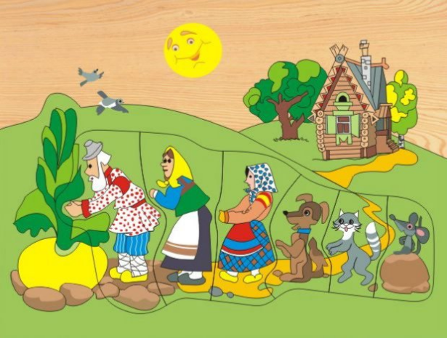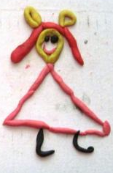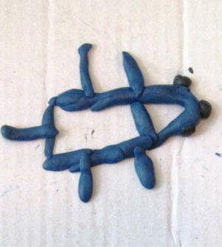
IV.Рефлексия
В конце дети играют с героями короткий фрагмент сказки.
V.Домашнее задание
Игра «Дни недели»
- Назовите какие дни недели вы знаете?
- Сколько их?
- Какой день недели сегодня?
- Какой день недели будет завтра?
- Какой день недели был вчера?
- Какой день недели будет после среды (перед субботой, за вторником, между четвергом и субботой)?
- Назовите последний день недели ( третий день недели, первый день недели, пятый день недели и т.д.)

Занятие №12 « В мире музыки»
№ 12
№ 11
План занятия
Организационный момент. Упражнение «Лесной хор». Упражнение «Шумовой оркестр» | 6 мин.
Разминка. Нейрогимнастическое упражнение «Колечки» | 3 мин
- Инструктаж по работе с пластилином, техника безопасности . | 3 мин
3.1. Работа с пластилином. «Изготовление скрипичного ключа», «Изготовление нотки», «Изготовление гусей из пластилина». | 15 мин
- Рефлексия. Задание на дом | 3 мин
Итого: | 30 мин

- Организационный момент.

Все дети в кругу, выполняют упражнение «Приветствие»

Психолог: Ребята сегодня мы отправляемся в «Мир музыки».

- Назовите музыкальные инструменты.

- Какой звук издают вороны, воробьи, кукушки, лягушки.

Упражнение «Лесной хор».

Делимся на команды: одна команда «Кукушки», другая «Лягушки»

Каждой команде даётся сигнал и они начинают мелодию «В траве сидел кузнечик» петь на своём языке «Ку-ку» и «Ква-ква».

Упражнение «Шумовой оркестр»

После этого командам выдаётся инструмент для шумового оркестра и каждая команда играет свою мелодию «В лесу родилась ёлочка», или «Вместе весело шагать по просторам». Одна команда играет, другая пытается отгадать.

Потом всех детей приглашают сесть на свои места.
II.Разминка.
Психолог: плакате нарисованы музыкальные инструменты, назовите какие инструменты вы знаете? (см.приложение № 14).
Дети называют, затем выполняют нейрогимнастическое упражнение.
Нейрогимнастическое упражнение «Колечки»
- Образуя кольцо, поочерёдно соединяйте большой палец руки с указательным, средним и так далее.
- Повторите то же самое в обратном порядке: от мизинца к указательному пальцу.
- Выполняйте упражнение сначала каждой рукой по отдельности.
- Теперь двумя руками синхронно.
- Выполняйте упражнение двумя руками асинхронно.
III.Практическая работа «Изготовление скрипичного ключа», «Изготовление нотки», «Изготовление гусей из пластилина».
Повторение ПП.
Психолог:Сейчас мы с вами изготовим музыкальный ключ – называется он - скрипичный ключ, который сегодня откроет нам дверь в мир музыки.
Детям раздаются шаблоны с нарисованным скрипичным ключом. Они с помощью жгутиков выкладывают скрипичный ключ.
 | 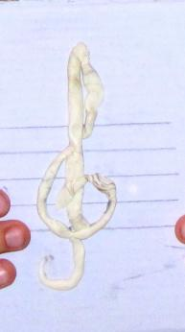 | Завитой, красивый знак  Нарисуем мы вот так.  Он велик и всемогущ,  Это наш …  Ответ: Скрипичный ключ
«Изготовление нотки» из пластилина.
В музыкальном мире живут семь дружных нот. Они располагаются на пяти линийках.
Пять верёвочек висят,
С них сто птичек голосят.
(нотный стан и ноты)
Посчитайте сколько их у вас на шаблоне?
(пять)
Детям раздаются шаблоны с нарисованным нотным станом
Психолог:
- Теперь внимательно посмотрите и запомните, я сейчас переверну карточку, а вы будете по памяти размещать свою нотку.
Давайте изготовит одну из них.
Дети изготавливают, а затем проверяют правильность Расположения своей нотки.
Психолог: Ребята, сейчас мы с вами прослушаем песню «Два весёлых гуся».
Кто слышал эту песню?
А кто смотрел мультфильм?
А кому мама читала эту сказку?
(дети отвечая на вопрос, поднимают руку)
Вот и сейчас мы с вами ещё раз прослушаем эту песню.
«Прослушивание и изготовление гусей из пластилина».
Упражнение на развитие ассоциации на слух , умение планировать и распределять выполнение задания по времени. Умение чувствовать и контролировать время.
Психолог включает песню.
Дети произвольно прослушивают её. Затем каждый говорит сколько ему нужно времени и сколь раз прослушать песню, чтобы выполнить :
- один раз проиграть эту песню
- два раза
- три раза
Пока играет мелодия дети выполняют задание, психолог подсказывает сколько ещё времени осталось у ребят. Когда закончилась мелодия подводятся итоги, если дети не готовы опять они сами определяют сколько им нужно ещё времени, чтобы закончить задание.
(см. приложение «№ 1 «Детская песня про бабушку и её весёлых гусей»)
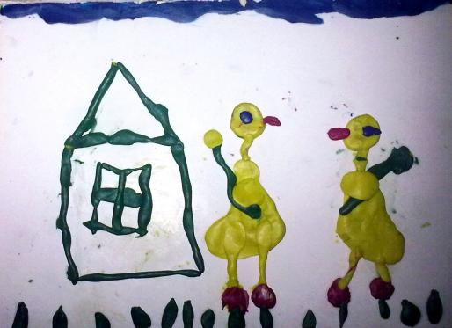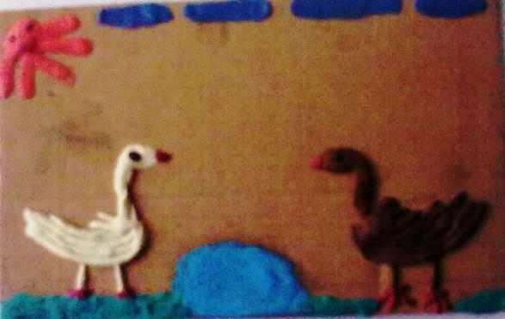
IV.Рефлексия.
В конце занятия дети подводят итоги;:
-Уложились они во времени или нет.
-Что нового они узнали за занятие и чему научились.
Затем дарят свои работы родителям.

VДомашнее задание.
- Родителям с детьми отгадать музыкальные загадки (Приложение №2 «Загадки про нотки».
- С родителями повторить дни недели.
- Повторить названия геометрических фигур, уметь находить их в предметах дома и на улице.
Например:
- найди мне предмет который напоминает квадрат.
- какую геометрическую фигуру напоминает телевизор, стол, плита и т.д.
- Задание: Дома познакомить с продолжительностью 5-минутного интервала.
- Научить контролировать время по песочным часам в процессе выполнения разнообразной деятельности.
- Формировать ощущение удовольствия от умения выполнять задания на какое-то время.
- Учить правильно выбирать объем работы соответственно указанному интервалу.
- Воспитывать ощущение удовольствия от умения правильно планировать по времени деятельность.

Занятие № 13 «Геометрическое королевство»
№ 13

План занятия
- Организационный момент. Упражнение «Рассмотри и покажи» | 5 мин.
- Разминка. Игра «Колумбово яйцо» | 3 мин
2.1.Нейроупражнение « Лягушка» | 1 мин
- Инструктаж по работе с пластилином, техника безопасности . | 3 мин
3.1. Работа с пластилином. Игра «Танграм» изготовление «Зайчика», «Девочку, мальчика» | 15 мин
- Рефлексия. Задание на дом | 3 мин
Итого: | 30 мин

- Организационный момент.

Дети в круги приветствуют друг друга.

Затем в шахматном порядке становятся для выполнения следующего упражнения.
Упражнение «Рассмотри и покажи»
Цель – научить анализировать элементарную схему-задание: покажи точно так же. Детям показывают одну из схем, все дети одновременно показывают изображённую на ней фигуру.

- Разминка.
Практическая работа - игра «Развиваем фантазию»Детям раздают карточки с контуром из геометрических фигур, они на картонке составляют точно такую же фигуру из деталей в конверте «Колумбово яйцо»
.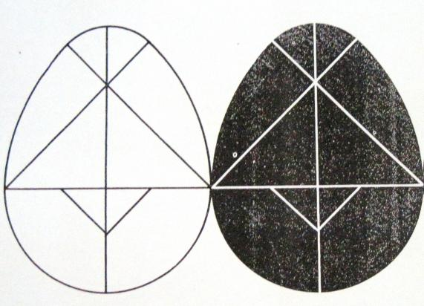
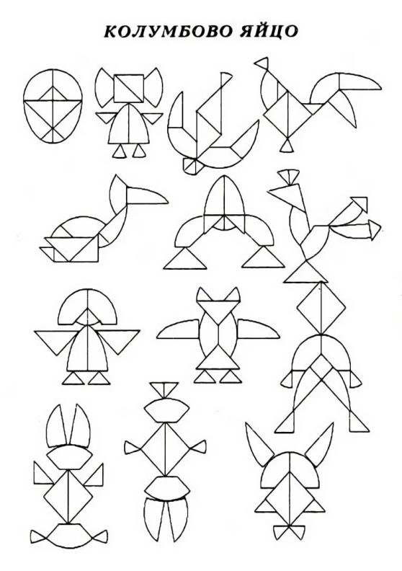
Нейроупражнение « Лягушка»
- Положите руки на стол.
- Одну руку сожмите в кулак, другую положите ладонью вниз.
- Меняйте положение рук. Сначала выполняйте упражнение медленно, затем быстрее.
III . Практическая работа игра «Танграм» изготовление «Зайчика»
Развивает воображение, пространственные представления, образное, логическое мышление, интуитивную сообразительность, активизацию умственной деятельности. Закрепляет математические представления.
Повторение ПП.
Задание:
Составьте фигуру – силуэт зайца (по образцу).
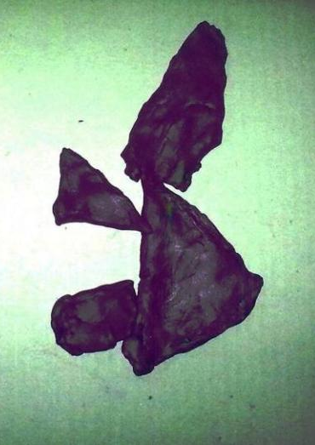
Задание:
- Составьте из геометрических фигур девочку или мальчика
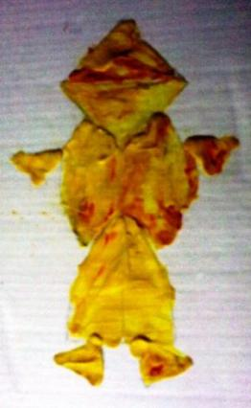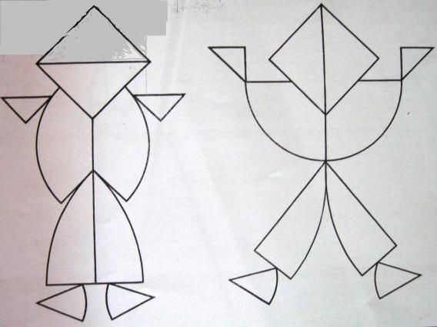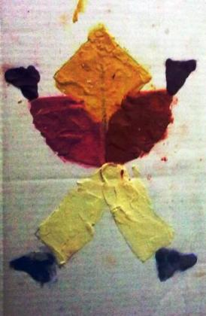
- Назовите, из каких геометрических фигурок составлены на карточках предметы, составьте точно такие же.
IV.Рефлексия.
Психолог подводит итоги занятия:
- Какие новые игры вы узнали?
- Что было интересно?
- Что было трудно сделать?
V.Домашнее задание:
1.Дети дома вместе с родителями проигрывают игру «Кнопочка» и на следующее занятие говорят какую геометрическую фигуру получили.
Игра «Кнопочка» на развитие внимания.
Детям раздаётся карточка с расчерченными квадратиками (игровое поле). Выдаётся одна фишка. Дети лепят из пластилина пять кружочков жёлтого, зелёного, красного, синего и фиолетового цвета.
Затем читают задания, а дети самостоятельно его выполняют.
Х
- Посади фишку Кнопочку в квадратик.
- Сначала она сдвинулась на одну клетку влево. Поставьте в эту клеточку , в которой оказалась кнопочка, жёлтый кружочек и закрепи его там.
- Потом поднялась на 2 клетки вверх. Поставь в эту клеточку зелёный кружочек и закрепи его там.
- Затем она проползла 2 клетки вправо, поставь в новую клеточку красный кружочек и закрепи его там.
- Затем опустилась на 2 клеточки вниз. Заполни клетку, где она оказалась синим кружочком.
- И наконец, Кнопочка сдвинулась на одну клетку влево и уснула. Заполни клетку, где она оказалась, фиолетовым цветом.
- Где оказалась Кнопочка?
- Какая фигура получилась из её пути? (Квадрат)

2. Выполни упражнение «Квадрат» . Картон размером 4 х 4 см, разрезают на 7 частей:
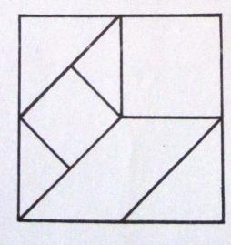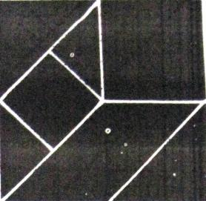
Ответьте на вопросы:
- Сколько больших, одинаковых по размеру треугольников? Сколько маленьких ?
- Сравните средний треугольник с большим и маленьким. (Он больше самых маленьких треугольников и меньше самых больших.)
- Сколько всего треугольников и какого они размера? (Пять: два больших, два маленьких, один средний.)
4.Выполни задания:
  - Возьмите два больших треугольника и сделайте из них:
    - квадрат,
    - треугольник,
    - четырёхугольник.
  - Покажите и назовите стороны и углы каждой фигуры. Как называется четырёхугольник? (Параллелограмм.)
  - Из двух маленьких треугольников составьте те же фигуры. Покажите и назовите стороны и углы каждой фигуры.
  - Их большого с среднего треугольников составьте четырёхугольник. Покажите и назовите стороны и углы этого четырёхугольника.
  - Из квадрата и двух маленьких треугольников составьте прямоугольник, трапецию.
  - Из двух больших и среднего треугольников составьте пятиугольник и четырёхугольник.
  - Из двух маленьких треугольников и параллелограмма составьте параллелограмм и прямоугольник.

5. Родителям нужно рассказать детям, где они работают и чем занимаются на работе. Дети должны знать кем работают их родители и близкие и что производят.

Занятие №14 «В мире профессий»
№14

План занятия
- Организационный момент. Упражнение «В мире профессий» | 5 мин.
- Разминка. Упражнение «Сложи картинку» | 3 мин
2.1.Нейроупражнение «Камень — утка» | 1 мин
- Инструктаж по работе с пластилином, техника безопасности . | 3 мин
3.1. Работа с пластилином. Практическая работа «Изготовление предмета труда к выбранной профессии» | 5 мин
3.2.Практическая работа. Игра «Развиваем фантазию» | 5 мин
3.3.Составление из пластилиновых геометрических фигур: катер, пароход, вертолёт и т.д. | 5 мин
- Рефлексия. Задание на дом | 3 мин
Итого: | 30 мин

- Организационный момент.

Дети в кругу приветствуют друг друга.

Психолог предлагает назвать профессии которые они знают, по очереди.
- Какие ещё профессии вы знаете? (Шахтеры, шоферы, рыбаки, милиционеры, бухгалтеры, экономисты, юристы , судьи, адвокаты, спортсмены: фигуристы, футболисты, хоккеисты, гимнасты, боксеры, легкоатлеты, шахматисты…; военные: лётчики, моряки, танкисты, артиллеристы, кавалеристы, связисты, сапёры, разведчики, пограничники, парашютисты, космонавты…)
- Кто варит обед (Повар)
- Кто строит дома (Строитель)
- Кто пишет стихи (Поёт)
- Кто поёт песни (Певец)
- Кто лечит детей (Врач)
- Кто шьёт одежду (Портной)
- Кто пишет картины (художник)
- Кто красит стены? (Маляр.)
- Кто летает в космос? (Космонавт)
- Кто водит машину? (Шофер)
- Кто играет в кино, в театре? (Актёры).
Психолог предлагает подойти к плакату «Профессии» и рассмотреть его и сказать что они там увидели (См.приложение №4).
- Какие бывают магазины? (Книжные, продуктовые, мебельные, т
- Кто работает в магазине? (Продавец, кассир, консультант, грузчик…)
- Кто работает в аптеке? (Аптекарь, фармацевт, врач…)
- Кто работает в больнице? (Терапевт, невропатолог, окулист, педиатр, дерматолог, хирург, дантист, отоларинголог – ухо-горло-нос, уролог, рентгенолог, медсестра, регистратор, лаборант…)
- В школе? (Учитель, директор, завхоз, уборщица, сторож, охранник…)
- В детском саду? (Воспитатель, няня, повар, кастелянша, заведующая, завхоз, музыкальный руководитель, методист , кладовщик…)
- В сельском хозяйстве? (Доярка, телятница, птичница, животновод, полевод, садовод, зоотехник, ветеринар, комбайнер, тракторист, пастух, хлебороб, парикмахер, продавец…)
- На стройке? (строитель, монтажник, штукатур, маляр, крановщик, инженер, архитектор…)
- В ателье? (Закройщик, швея, приёмщицы, кассир, портной…)
- На почте? (Почтальон, фасовщик, упаковщик, кассовый оператор, связист, бухгалтер…)
- В цирке? (Акробаты, клоуны, дрессировщики, ветеринары, фокусники, гимнасты, контролёры, кассиры, администратор…)
Психолог предлагает детям занять свои места.
- Разминка.
Упражнение «Сложи картинку» ( на развитие практического интеллекта).
Детям раздают конверты, в которых вложено разрезанное на части изображение предмета. Нужно составить из частей предмет.
Задание:
1.Собери картинку по образцу.
2. Объясни, какая профессия относится к этому предмету
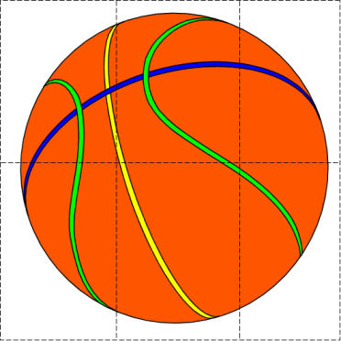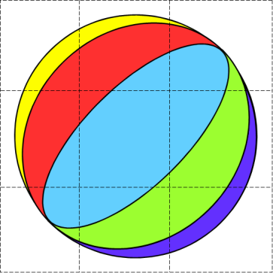

Мяч – футболист
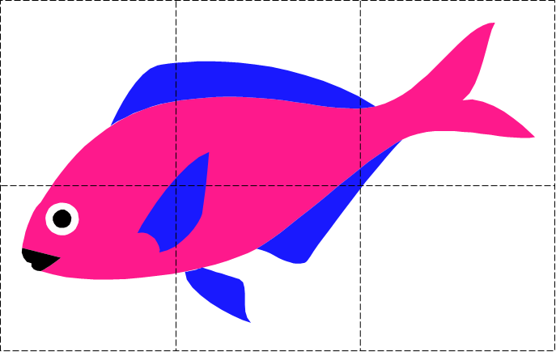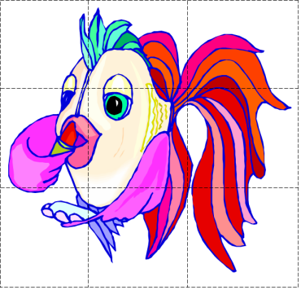
Рыба – рыбак
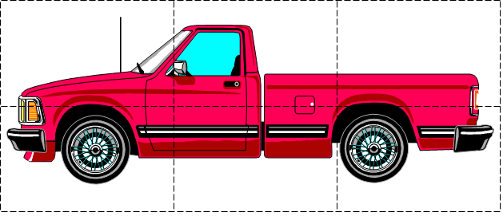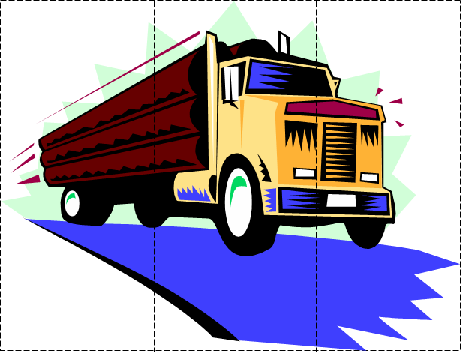
Машина – шофер
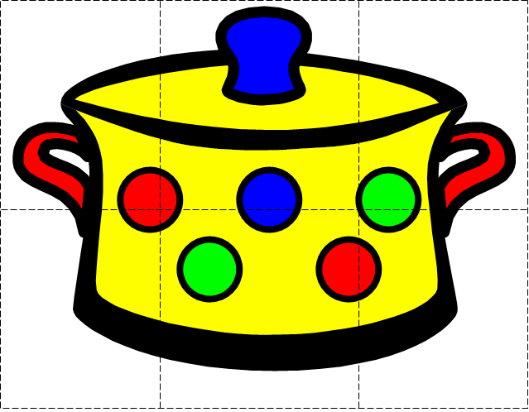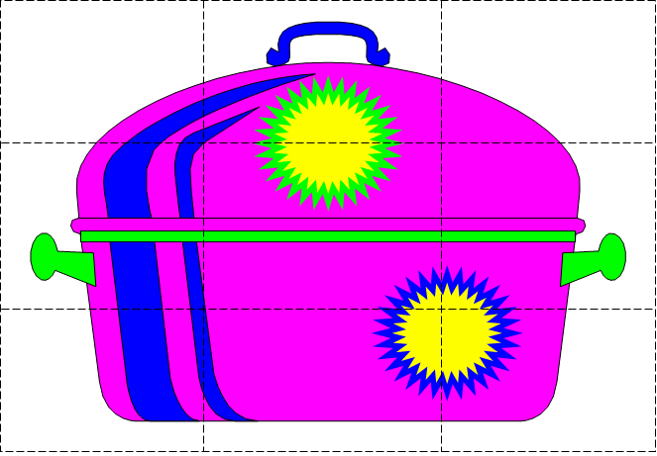
Кастрюля – повар

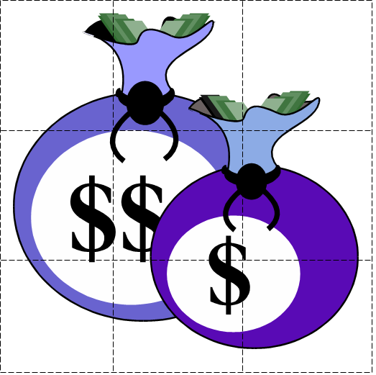
Доллар – банк
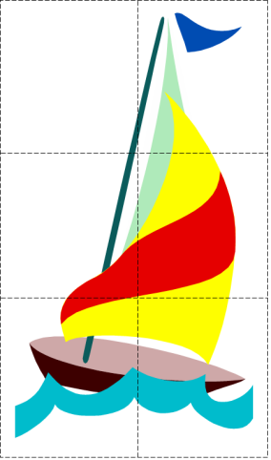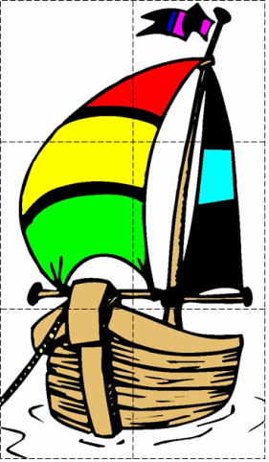
Корабль – капитан
Если ребёнок быстро собрал картинку из 6 частей, ему даётся другая картинка из 9 частей. Затем после этого ему выдаётся шаблон, на котором нарисован контур и ребёнок самостоятельно выполняет задание из пластилина т.е. заполняет рисунок методом растирания.
После выполнения задания ребёнок называет профессию которая связана с этим предметом.
Отвечает на вопрос «Нравится ли эта профессия ему и почему?» или «не нравится эта профессия и почему». «Хотел бы он в будущем работать по этой профессии или нет?»
Нейроупражнение «Камень — утка»
- Сожмите одну руку в кулак — это «камень».
- Согните запястье другой руки в форме буквы «г» — это «утка. Утка и камень смотрят друг на друга.
- Меняйте положение рук сначала медленно, затем ускоряйте движения.
- Практическая работа Практическая работа «Изготовление предмета труда к определённой профессии»
Повторить ПП.
Практическая работа игра «Развиваем фантазию»
  - Сделайте геометрические фигуры из пластилина ( по образцу) дети в конвертах получают различные задания.
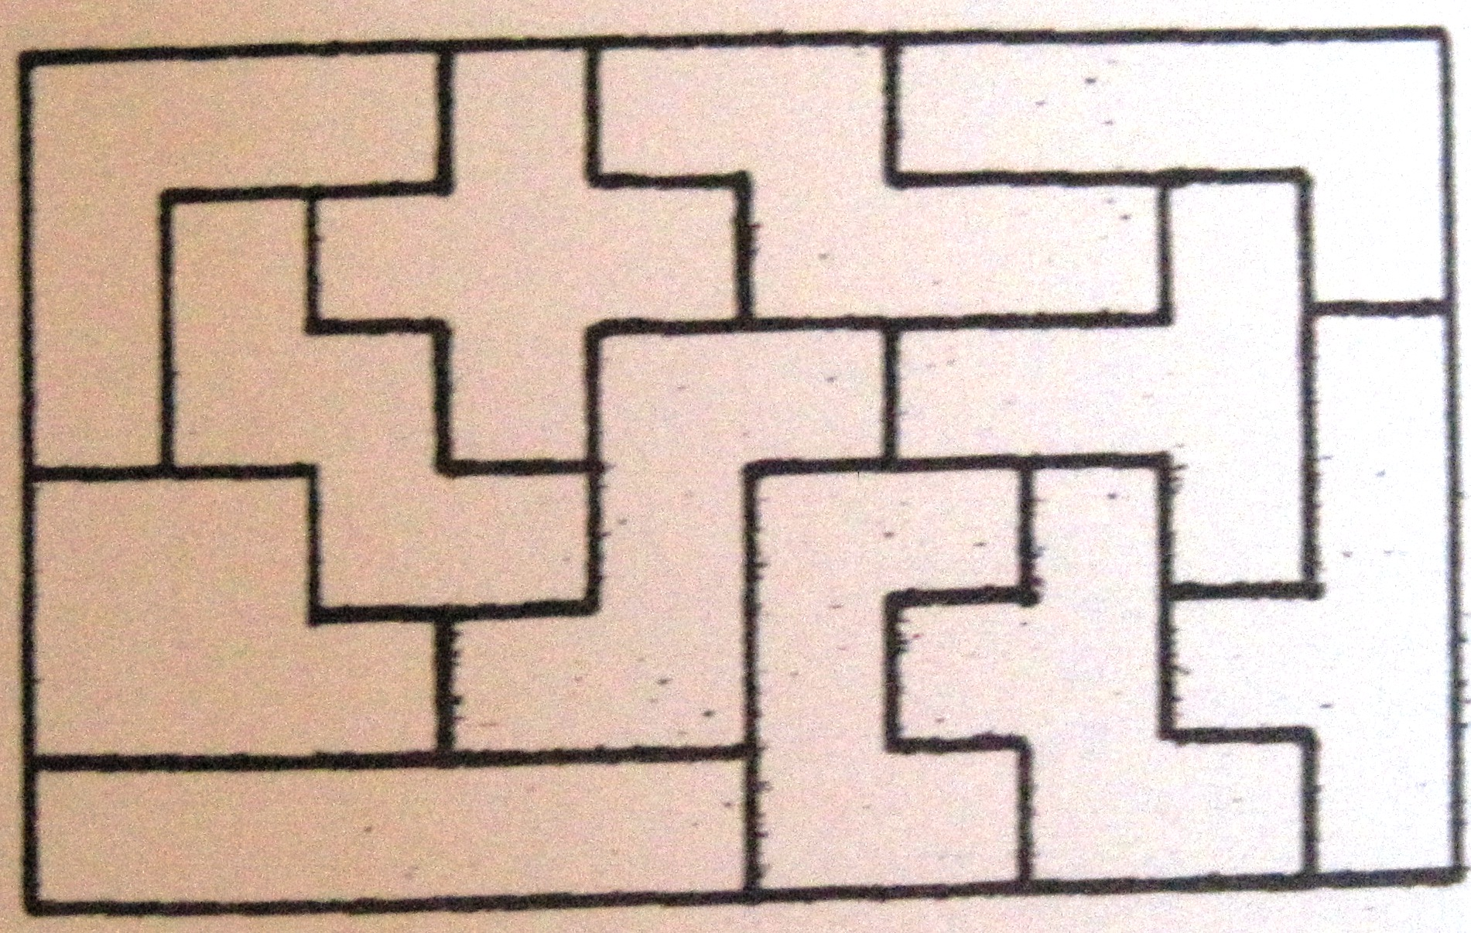 | 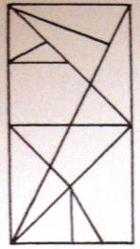 | 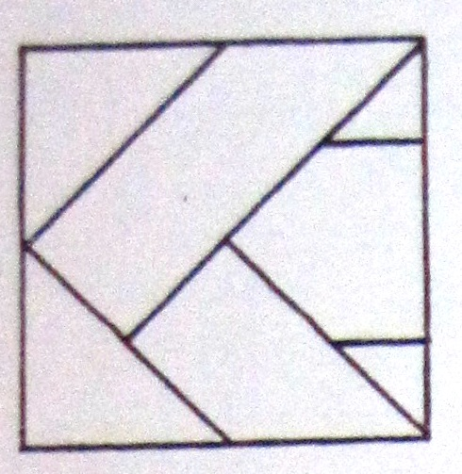 | 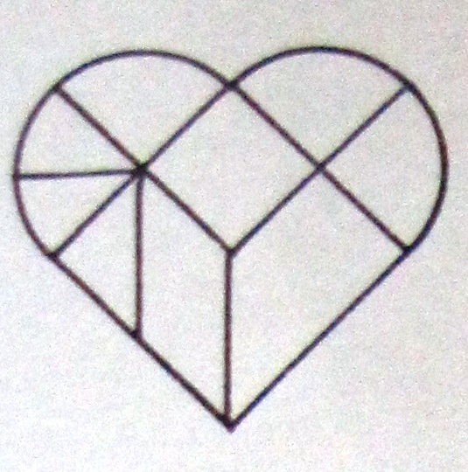
Пентамино | Архимедова игра | Волшебный квадрат | Листик
Задание:  машина  грузовик | Задание:  ракета | Задание:  парусник  корабль  самолет | Задание:  велосипед
Раскатывают пластилин на пласт, самостоятельно по образцу разрезают его на геометрические части и выполняют задание вложенное в конверт.
2. Составьте из пластилиновых геометрических фигур: катер, пароход, вертолёт и т.д..
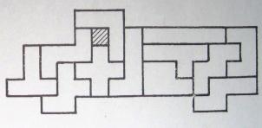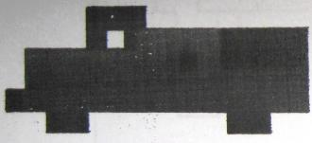
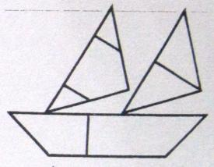

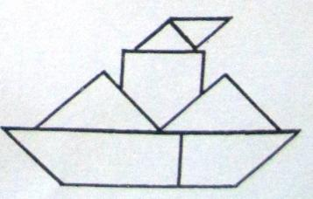

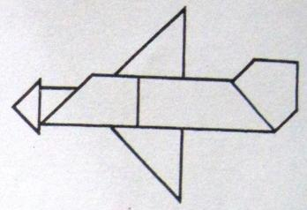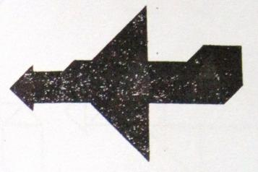

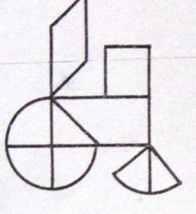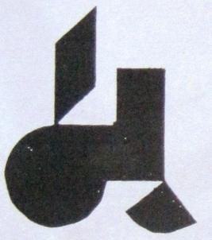
- Рефлексия.
Игра «Кто лишний и почему?»
Фигурист, шахтёр, футболист, боксёр.
Монтажник, маляр, ветеринар, инженер.
Лётчик, танкист, пограничник, учитель.
Акробат, почтальон, клоун, фокусник.
Терапевт, хирург, рыбак, окулист.
В конце психолог раздаёт картинки с транспортом для закрепления знаний о транспорте. Нужно назвать вид транспорта (см.приложение №20-21).
В конце занятия дети подсчитывают фишки и право первому получить приз получает тот, у кого большее количество фишек за устный ответ.
Домашнее задание:
- C родителями выучить стихотворение о понравившемся виде транспорта. Стихи М. ПОГАРСКОГО о видах транспорта
- Составить описательный рассказ «Любимый вид транспорта»
  - Какой вид транспорта? .
  - Из каких частей состоит? (Форма, цвет, размер, детали.)
- Поиграть в игру «Транспорт» (см.приложение №5)
- Поиграть в дидактическую игру «Правильный ответ» (см.приложение №6)
- Поиграть в игру «Исключи лишнее» (см. приложение №7)
- Поиграть в игру «Кто больше знает?» (см.приложение №8)
- Поиграть в игру «Кто внимательнее?» (см.приложение №9)

№ 15
Занятие № 15 «День рожденья» Продукты

План занятия
Организационный момент. Игра «Скажи наоборот» | 3 мин.
Разминка. Игра «Развиваем логику» (чего больше?) | 2 мин
2.1.Игра «Лексикон» ( родственные слова ) | 2 мин
2.2.Игра «Деление предметов на группы по определенным признакам (назвать одним или двумя словами) | 1мин
2.3.Пальчиковая разминка «Гости» | 1 мин
- Инструктаж по работе с пластилином, техника безопасности . | 3 мин
3.1. Работа с пластилином. Практическая работа «Изготовление подарка из пластилина (по выбору)» | 10 мин
3.2.Упражнение «Сервировка праздничного стола» | 5 мин
- Рефлексия. Задание на дом | 3 мин
Итого: | 30 мин

- Организационный момент.

Дети в кругу приветствуют друг друга. Психолог проводит игру «Скажи наоборот»
Назовите слова, противоположные по смыслу.
Психолог называет слово и бросает мяч любому игроку, тот ловит мяч и называет противоположное по смыслу слово.
нежный | грубый
сладкий | горький
тихо | громко
веселый | грустный
сытый | голодный
мелкий | глубокий
редкий | густой
чистый | грязный
шершавый | гладкий
мудрость | глупость
зажигать | гасить

Дети приглашаются на свои места
II.Разминка.
Игра «Развиваем логику»
Скажите, чего больше:
- Тортов или вафельных (бисквитных, песочных, безе, слоеных…) тортов? (Тортов, так как вафельный торт – один из видов тортов).
- Конфет или шоколадных конфет ( леденцов, карамели, батончиков из сои, ирисок…)?
- Сыра или костромского (голландского, российского, колбасного…) сыра?
- Сока или яблочного (персикового, томатного, абрикосового, березового…) сока?
Игра «Лексикон»
Подберите родственные слова к словам:
Соль (солёный, соленья, солонка, солить, посолить, солоно…)
Сахар ….
Игра «Деление предметов на группы по определенным признакам
Назовите одним словом (двумя словами)
- Творог, хлеб, колбаса, сметана, конфеты. (Продукты).
- Мясо, колбаса, сардельки, котлеты. (Мясные продукты)
- Молоко, сметана, сыр, творог, кефир, масло. (Молочные продукты).
- Шоколад, вафли, халва, зефир, пирожное, печенье, торт.(Кондитерские изделия).
- Булка, батон, рогалик, макароны, вермишель, баранки, бублики. (Мучные изделия).
- Фанта, лимонад, сок, компот, чай, молоко. (Напитки).
Пальчиковая разминка «Гости»
Ладони и одноимённые пальцы крепко прижаты друг к другу, слегка расставлены.
Мама, мама! | На каждое слово мизинцы соприкасаются подушечками
Что, что, что? | На каждое слово соприкасаются подушечками больших пальцев
Гости едут. | На каждое слово мизинцы соприкасаются подушечками
Ну и что? | На каждое слово соприкасаются подушечками больших пальцев
Здрасьте, здрасьте! | Указательный, средний и безымянный пальцы обеих рук на каждое слово перекрещиваются влево и вправо
Чмок, чмок, чмок! | На каждое слово указательные, средние и безымянные пальцы соприкасаются подушечками

III.Практическая работа «Изготовление подарка из пластилина (по выбору)».
Повторение ПП.
Психолог спрашивает у детей кому они будут дарить подарки и что они хотят подарить. Тихо согласовывают это только с психологом, а затем выполняют. Родители должны догадаться что дети им подарили Они могут задавать наводящие вопросы. После того как родители отгадают, дети дарят им свои сувениры и объясняют почему они именно этот подарок выбрали.
Дети дарят подарок.
Произносят слова : (Называют имя для кого они изготавливали подарок).
Поздравляю тебя с днём рождения. Желаю тебе….. (добавляют от себя).
Родители: Спасибо! (Целуют ребёнка, обнимают. Фотографируются на память).

Дедушка | Сестра | Мама
Чашка с блюдцем для чая | Цветок | Дом
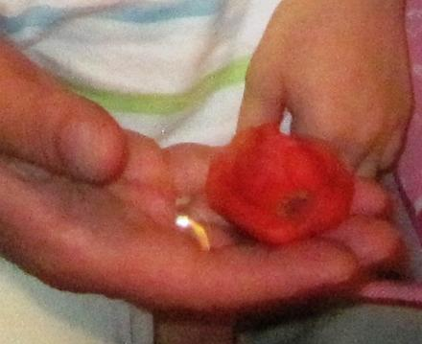 | 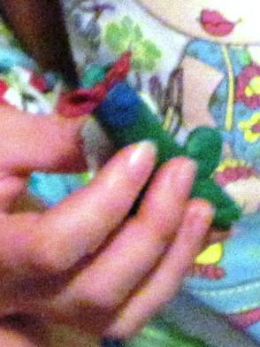 | 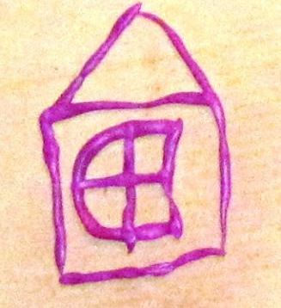

Упражнение «Сервировка праздничного стола»
Дети с помощью детского набора «Посуда» накрывают на определённое число гостей.
Называют гостей, рассказывают в каком порядке они их рассаживают и чем угощают.
После этого складывают посуду.
IV.Рефлексия
Психолог подводит итог занятий и задаёт вопросы на закрепление материала.
Вопросы: (дети располагаются возле стенда с карточками)
(см.приложение №8)
- Как одним словом можно назвать все эти предметы? (Посуда.)
- Какие предметы посуды вы ещё знаете?
- Назовите столовые приборы, которыми мы пользуемся для еды? (Ложка, вилка, нож.)
- В какой посуде готовят пищу? (Кастрюля, сковородка, противень и т.п.)
- Как называется эта посуда? (Кухонная.)
- Какой посудой мы пользуемся, когда пьём чай? (Чашка, блюдце, сахарница, заварной чайник, конфетница и т.п.)

V.Домашняя работа.
- Поиграть в игру «Что лишнее и почему»
Грустный, печальный, унылый, глубокий.
Храбрый, звонкий, смелый, отважный.
Слабый, ломкий, долгий, хрупкий.
Крепкий, далёкий, прочный, надёжный.
Понять, разобраться, запомнить, уразуметь.
Думать, размышлять, ехать, соображать.

Занятие № 16 «Ми идём в магазин»
№16

План занятия
- Организационный момент. Игра «Один - много» | 3 мин.
- Разминка. Игра «Мы идём в магазин» на развитие лексикона (Скажи, что может быть?) | 3 мин
2.1.Игра «Что лишнее и почему?» | 1 мин
- Инструктаж по работе с пластилином, техника безопасности . | 3 мин
3.1. Работа с пластилином. Практическая работа «Мой отдел в магазине» | 15 мин
- Рефлексия. Задание на дом | 5 мин
Итого: | 30 мин

- Организационный момент.

Дети стоят в кругу и выполняют упражнение на приветствие друг друга.

Психолог выстраивает всех на одну линию. Играет с ними в игру «Один-много». Если ребёнок ответил правильно от делает шаг вперёд.
Игра «Один - много»
Правила: Я называю предмет в единственном числе, а вы называете его во множественном числе, и наоборот.
стол | столы
стул | стулья
шар | шары
ручка | ручки
Один чулок | Много чулок, пара чулок
Один носок | Много носков, пара носков
сумки | сумка
Зонты | зонт
книги | книга
карандаш | карандаши
Один ботинок | Много ботинок
Одна туфля | Много туфель
Килограмм мандаринов | Один мандарин
Килограмм апельсинов | Один апельсин
Килограмм помидоров | Один помидор
Детям за правильные ответы насчитываются балы, затем вместе с психологом определяют у кого больше. Дети самостоятельно учатся фиксировать правильные ответы и подсчитывать балы. Кто больше наберёт балов тот и получает приз в виде 10 руб.
Для правильного счета и чтобы не сбыться дети зажимают пальцы на руках, а затем называют подсчитанные балы.
II.Разминка.
Игра «Мы идём в магазин» на развитие лексикона.
Скажите, что может быть:
И лёгким, и тяжёлым | Сумка, камень, книга…
И твёрдым, и жидким | Лед, мороженное…
И высоким, и низким | Человек, столб…
И широким, и узким | Лента, дорога…
И толстым, и тонким | Человек, книга…
И гладким, и шершавым | Стол, камень…
И острым, и тупым? | Нож, карандаш…
И коротким, и длинным | Шарф, тропинка
И горячим, и холодным | Чай, утюг…

Игра «Что лишнее и почему?»
Психолог проводит игру.
( этот приём учит детей умению сосредотачиваться, концентрировать внимание по требованию психолога).
Молоко, сметана, сыр, колбаса.
Баранки, булка, макароны, зефир.
Конфета, торт, котлета, мармелад.
Сок, компот, суп, квас, какао.
III.Практическая работа «Мой отдел в магазине»
Повторение ПП.
Дети по собственному желанию выбирают себе отдел. Называют его. Лепят из пластилина изделие своего отдела.:
- Игрушечный
- Мебельный
- Мясной и т.д.
В то время когда дети лепят, родителям раздаются купюры стоимостью 10 руб. Они должны выкупить у детей товары их отделов.
Кто из родителей назовёт последним цифру , платит за изделие купюрами в 10 руб. и забирает изделие. Ребёнок собирает всю свою кассу, подсчитывает сумму денег за ответы и за аукцион.
Кто соберёт большую кассу тот получает звание «лучший продавец». С этой суммой уходит домой.
Отделы магазина

Мясной | Игрушечный | Мебельный
колбаса | Лисичка | Кровати
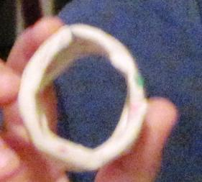 | 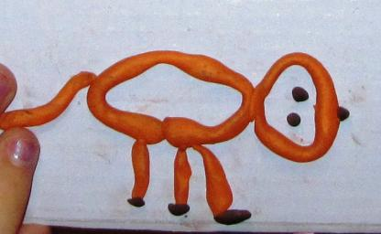 | 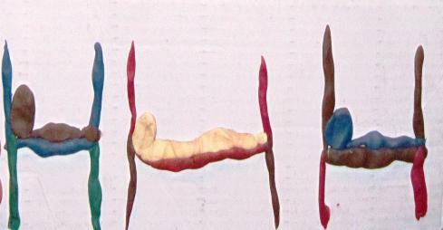
IV.Рефлексия.
Психолог проводит игру «Аукцион» с родителями и детьми.
Дети по очереди представляют своё изделие. И стараются его продать как можно дороже.
Они должны назвать как можно больше качеств своего предмета, за каждое качество им начисляется 10 рублей.
Чем больше качеств они назовут, тем больше поднимается цена. Стартовая цена у всех 10 рублей (шаг роста + 10 руб.).

V.Домашнее задание:
- Дети с родителями получают листы с купюрами денег.. Они должны их вырезать, познакомиться с деньгами и принести на следующее занятие для игры «Одень семью».
Родители вместе с детьми раскладывают все деньги: рубли к рублям:
1 рубль
5 рублей
10 рублей
- Расширяют кругозор с детьми о мебели.
- мебель — это предметы, изготовленные в основном из дерева или пластмассы. Мебель может быть обтянута кожей, дерматином, тканью.
- мебель для гостиной? (Стенка, гарнитур, стол, стулья, диван (тахта, софа), журнальный столик, кресла, тумбочка, сервант, шкаф, книжные полки.)
- мебель, для спальни: спальный гарнитур, кровать, пуфик, шкаф для одежды, тумбочка, трюмо, трельяж.
- кухонная мебель — кухонный гарнитур, навесные шкафы, тумбовые столы, обеденный стол, табуретка, стулья.)
- Выполнить упражнения для расширения словарного запаса и логического мышления.
Назовите предметы:
Деревянные
Стеклянные
Металлические
Пластмассовые
Резиновые
Колючие
Светлые
быстрые
Скажите, что бывает:
Мягким
Сыпучим
Твердым
Гладким
Жидким
острым

2.Провести беседу о происхождении одежды
Одежду придумали люди в давние -давние времена. Её делали из шкур животных, убитых на охоте. Одежда помогала людям согреться. Постепенно они научились делать ткани, и одежда стала меняться. Особенно женщины уделяли большое внимание одежде, хотели, чтобы она их украшала. Они шили одежду для улицы, для дома, для праздников, для девочек и мальчиков.
Занятие №17 «Одежда»
№ 17

План занятия
- Организационный момент. Игра «Учимся думать» | 3 мин.
- Разминка. Игра «Мы идём в магазин» на развитие лексикона (Скажи, что может быть?) | 3 мин
2.1.Игра «Что лишнее и почему?» | 1 мин
2.2.Нейроупржнение «Кулак — ребро — ладонь»
- Инструктаж по работе с пластилином, техника безопасности . | 3 мин
3.1. Работа с пластилином. Практическая работа «Изготовление пуговиц» | 15 мин
3.2.Упражнение «Одень семью»
- Рефлексия.Упражнение «Собери себя в школу» | 5 мин
4.1.Упражнение «Выбери себе школьную одежду»

- Задание на дом
Итого: | 30 мин

- Организационный момент.

Дети в кругу приветствуют друг друга.
Дети приходят со своей кассой денег. Те что с родителями вырезали, и теми что заработали на предыдущем занятии.
Психолог проводит игру «Учимся думать»
Ответьте на вопросы, чего больше и почему:
- шапок или головных уборов?
- маек или одежды?
- косынок или розовых косынок?
- туфель или обуви?
- сапог или фиолетовых сапог?
- головных уборов или платков?
- одежды или курток?
- обуви или тапок?

II.Разминка.
Игра «Что лишнее и почему»
Платье, свитер, шапка, рубака. Что лишнее? ?»(Шапка, потому что она головной убор, а все остальное – одежда.)
Сапоги, сандалии, панамка, туфли. Что лишнее?
Шапка, платок, кепка, юбка. Что лишнее?
Пальто, плащ, шуба, платье. Что лишнее?
Нейроупржнение «Кулак — ребро — ладонь»
- Положите ладонь на стол.
- Сожмите ладонь в кулак.
- Поставьте открытую ладонь ребром на стол.
Повторяйте эти положения 8–10 раз сначала каждой рукой по отдельности, затем обеими руками вместе.

III.Практическая работа «Изготовление пуговиц».
Повторение ПП.
Дети из пластилина изготавливают 5 разных пуговиц для украшения:
- обувь
- одежда
- головной убор и другое.

Упражнение «Одень семью»
Психолог предлагает посчитать сумму денег у каждого.
Затем раздаёт конверты с карточками где указан отдел магазина за который ребёнок будет отвечать и сортировать свой товар.
- головные уборы
- обувь
- верхняя одежда (блузы, сорочки, брюки, пиджаки, верхняя одежда и т.д.), нижнее белье .
Ребёнок составляет из разрезанных частей картинку и называет предмет, затем соответственно свой отдел.
После ответа получает конверт с картинками, которые нужно рассортировать на :
- женский товар, мужской и детский.
- зимний, летний, весеннее – осенний
Ребёнок становится продавцом. Сортирует товар, рассматривает его.
Следующий этап - ребёнок называет членов семьи, для которых он будет покупать одежду.
Психолог подписывает каждому ребёнку на его листе.(Подписывает так как говорит ребёнок, в такой последовательности . Можно определить взаимоотношение между членами семьи и ребёнка)
Задание: Нужно обязательно выбрать головной убор, обувь и одежду. Нужно каждый отдел посетить, а продавец будет предлагать свой товар спрашивая кому, и рекомендовать свой вариант (см.приложение №16-17)
МАМА | ПАПА | Я | БАБУШКА | СЕСТРА

Когда дети выберут товар, карточки раскладывают на подписанном листе, после каждого отдела (психолог помогает и приклеивает клеем их на листе).
Дети меняются кто был продавцом, тот становится покупателем.
Каждая вещь стоит 1 руб.
IV.Рефлексия.
Когда покупки сделаны , дети дарят их родителям объясняя с гордостью что они купили и кому.
Психолог даёт следующее задание.
Упражнение «Собери себя в школу»
Цели: уточнить знания детей о школе, закрепить названия и назначение учебных принадлежностей; развивать словарь по данной теме
Задание: Для школы нужно приготовить ранец и купить школьную одежду.
Нужно из имеющихся у меня карточек выбрать ранец который вам нравится и объяснить почему именно этот выбрал. ( Стоимость каждого предмета 1 руб.)
Упражнение «Выбери себе школьную одежду»
Из имеющихся карточек .ребёнок выбирает себе одежду для школы ( делит её на мужскую и женскую, детскую и взрослую).
(см.приложение №18-19)
Психолог наклеивает выбранные карточки и дарит ребёнку он их купил на свои заработанные умственным трудом « деньги».
Я иду в школу
Мой ранец

Моя одежда

Созданный образ школьника, дети дарят родителям.
Оставшиеся деньги они несут в семью, как приз.
V.Домашнее.задание:
1.Провести с детьми игру Измеряем объем и вес» и практическую работу: «Измеряем рис и пшено» (см. приложение (9 и 10).
2. Провести беседу о школе.
- Зачем дети ходят в школу?
- В какое время года дети начинают учиться?
- Как называют детей, которые ходят в школу? (Ученики, ученицы, школьники, учащиеся.)
- Подберите к слову «учить» одинаково звучащие слова.
3.Провести игру «Лексикон»
Ответьте на вопрос:
- Какая бывает одежда, обувь, головные уборы (зимняя, летняя, демисезонная, хлопчатобумажная, шелковая, кожаная, резиновая, домашняя, праздничная, будничная…)
- Кто шьёт, ремонтирует одежду, головные уборы, обувь
(швея, портной, закройщица, сапожник…)
4.Родителям нужно познакомить детей с 1 руб, 5 руб., 10 руб., 50 руб. и т.д.

Психолог прощается с детьми и родителями, раздаёт персональные рекомендации и буклеты.
Поздравляет с окончанием занятий и желает успехов в школьной жизни.

